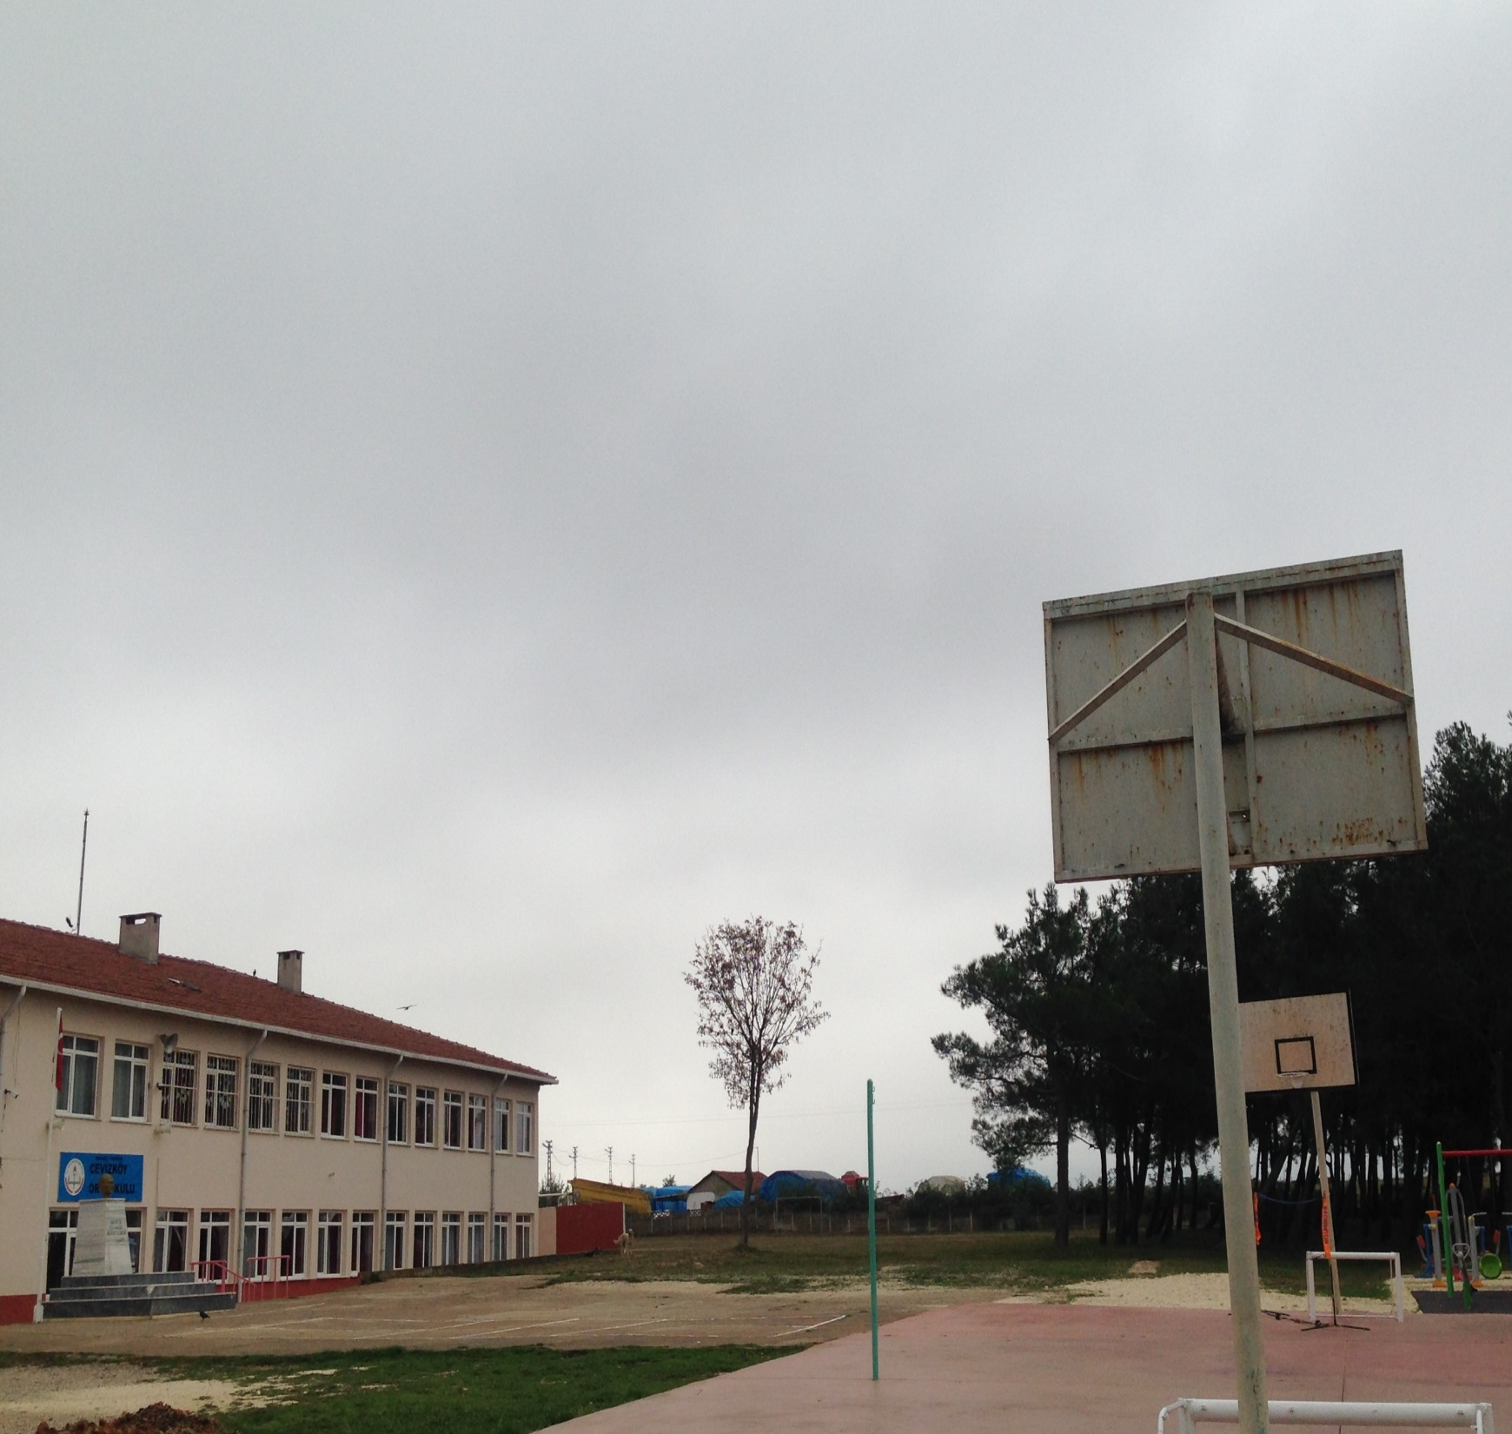
CEVİZKÖY
ORTAOKULU

2015 - 2019
DÖNEMİ
STRATEJİK PLANI

T.C.
PINARHİSAR KAYMAKAMLIĞI
Cevizköy Ortaokulu Müdürlüğü

CEVİZKÖY
ORTAOKULU

2015 - 2019
DÖNEMİ
STRATEJİK PLANI

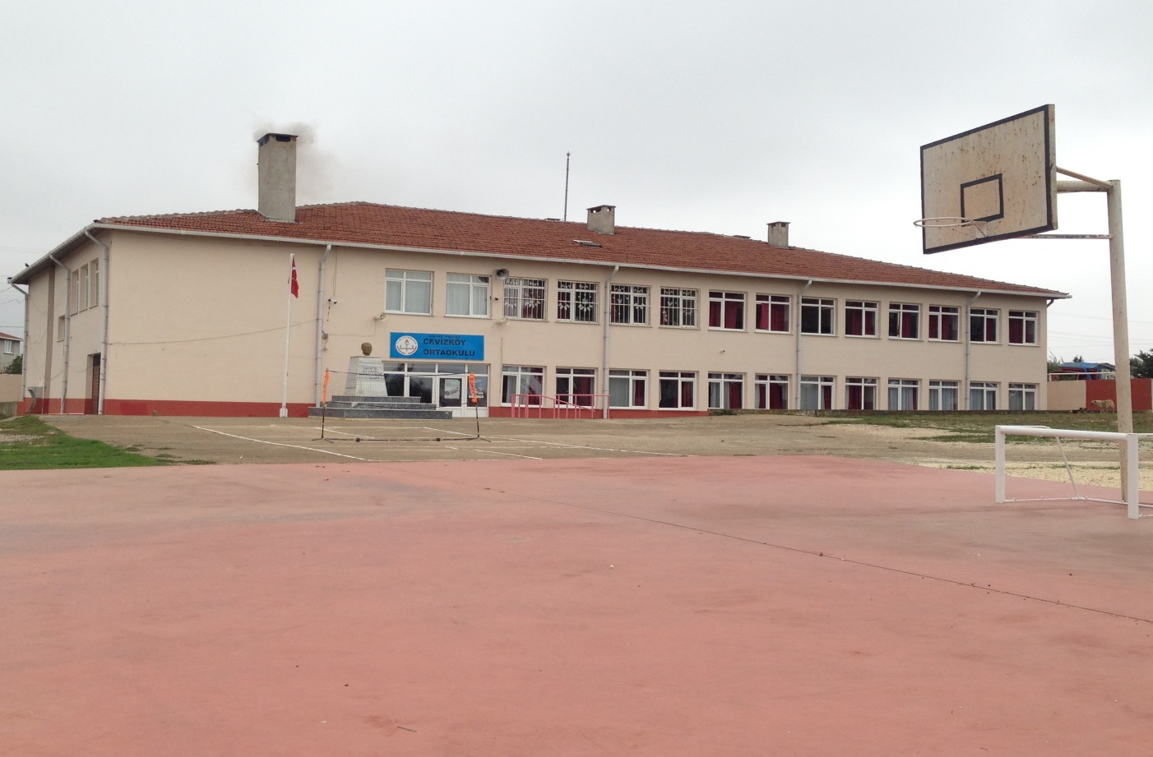



“Eğitimdir ki, bir milleti ya özgür, bağımsız, şanlı, yüksek bir topluluk halinde yaşatır; ya da esaret ve sefalete terk eder.’’

Mustafa Kemal ATATÜRK

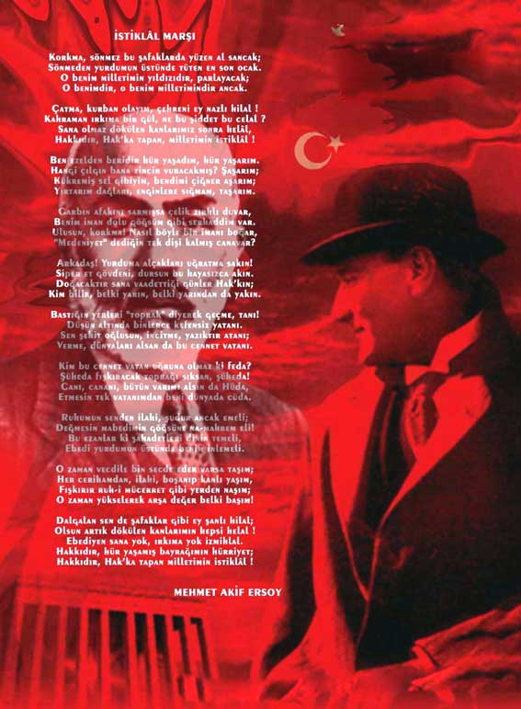
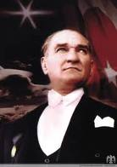

ATATÜRK'ÜN GENÇLİĞE HİTABESİ

Ey Türk gençliği! Birinci vazifen, Türk istiklâlini, Türk cumhuriyetini, ilelebet, muhafaza ve müdafaa etmektir.
Mevcudiyetinin ve istikbalinin yegâne temeli budur. Bu temel, senin, en kıymetli hazinendir. İstikbalde dahi, seni, bu hazineden, mahrum etmek isteyecek, dâhilî ve haricî, bedhahların olacaktır. Bir gün, istiklâl ve cumhuriyeti müdafaa mecburiyetine düşersen, vazifeye atılmak için, içinde bulunacağın vaziyetin imkân ve şeraitini düşünmeyeceksin! Bu imkân ve şerait, çok namüsait bir mahiyette tezahür edebilir. İstiklâl ve cumhuriyetine kastedecek düşmanlar, bütün dünyada emsali görülmemiş bir galibiyetin mümessili olabilirler. Cebren ve hile ile aziz vatanın, bütün kaleleri zapt edilmiş, bütün tersanelerine girilmiş, bütün orduları dağıtılmış ve memleketin her köşesi bilfiil işgal edilmiş olabilir. Bütün bu şeraitten daha elim ve daha vahim olmak üzere, memleketin dâhilinde, iktidara sahip olanlar gaflet ve dalâlet ve hatta hıyanet içinde bulunabilirler. Hatta bu iktidar sahipleri şahsî menfaatlerini, müstevlilerin siyasî emelleriyle tevhit edebilirler. Millet, fakr u zaruret içinde harap ve bîtap düşmüş olabilir.
Ey Türk istikbalinin evlâdı! İşte, bu ahval ve şerait içinde dahi, vazifen; Türk istiklâl ve cumhuriyetini kurtarmaktır! Muhtaç olduğun kudret, damarlarındaki asil kanda, mevcuttur!
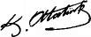

SUNUM

Çok hızlı değişmeye başlayan çağa yani gelişmelere ayak uydurabilmek için planlı hareket etme gerekliliği önem kazanmıştır. Eğitim bir süreçtir ve hedefleri vardır.Bu süreç dahilinde alınan kararlar ani değil iyi düşünülmüş olmalıdır.Sürecin sürekli takip ve kontrol edilmesi istenilen sonuçlara ulaşma olasılığını yükseltmektedir.

Bu nedenle Cevizköy Ortaokulu olarak 2015 – 2019 yılları arasında hedeflerimizi belirleyerek bu alanda çalışmalarımıza hız vereceğiz.

Cevizköy Ortaokulu olarak bizler bilgi toplumunun gün geçtikçe artan bilgi arayışını karşılayabilmek için eğitim, öğretim, topluma hizmet görevlerimizi arttırmak istemekteyiz. Var olan değerlerimiz doğrultusunda dürüst, tarafsız, adil, sevgi dolu, iletişime açık, çözüm üreten, yenilikçi, önce insan anlayışına sahip bireyler yetiştirmek bizim temel hedefimizdir.

Cevizköy Ortaokulu stratejik planlama çalışmasına önce durum tespiti, yani okulun genel analizi yapılarak başlanmıştır. Ön çalışmalarımızın analizi tüm idari personelin ve öğretmenlerin katılımıyla ilk şeklini almış, varılan genel sonuçların sadeleştirilmesi ise Okul yönetimi ile öğretmenlerden oluşan yedi kişilik bir kurul tarafından yapılmıştır. Daha sonra araştırma sonuçlarına göre stratejik planlama aşamasına geçilmiştir. Bu süreçte okulun amaçları, hedefleri, hedeflere ulaşmak için gerekli stratejiler, eylem planı ve sonuç göstergeleri ortaya konulmuştur. Denilebilir ki ön çalışma kurum analizi bir kilometre taşıdır okulumuzun bugünkü resmidir ve stratejik planlama ise bugünden yarına nasıl hazırlanmamız gerektiğine dair kalıcı bir belgedir. Stratejik Plan' da belirlenen hedeflerimizi ne ölçüde gerçekleştirdiğimiz, plan dönemi içinde gözden geçirilecek ve gereken revizyonlar yapılacaktır.

Cevizköy Ortaokulu Stratejik Planı (2015-2019)’da belirtilen amaç ve hedeflere ulaşılmasının okulumuzun gelişme ve kurumsallaşma süreçlerine önemli katkılar sağlayacağına inanmaktayız.

Ahmet UZÜN
Okul Müdürü

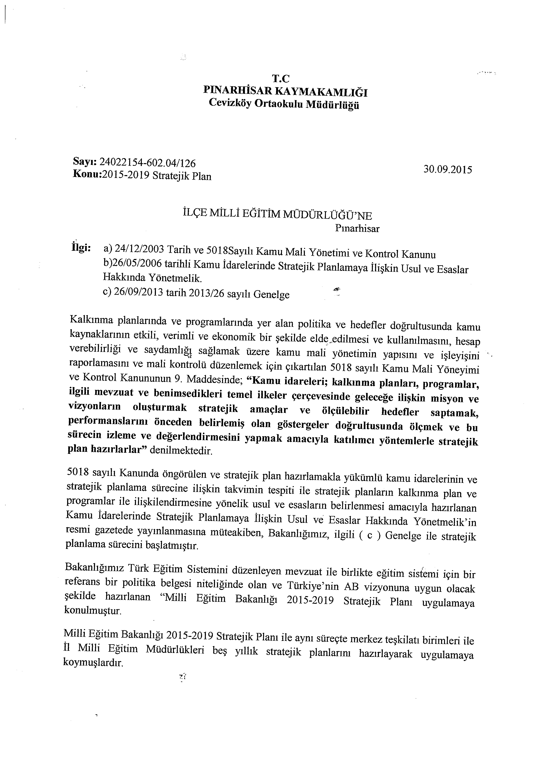

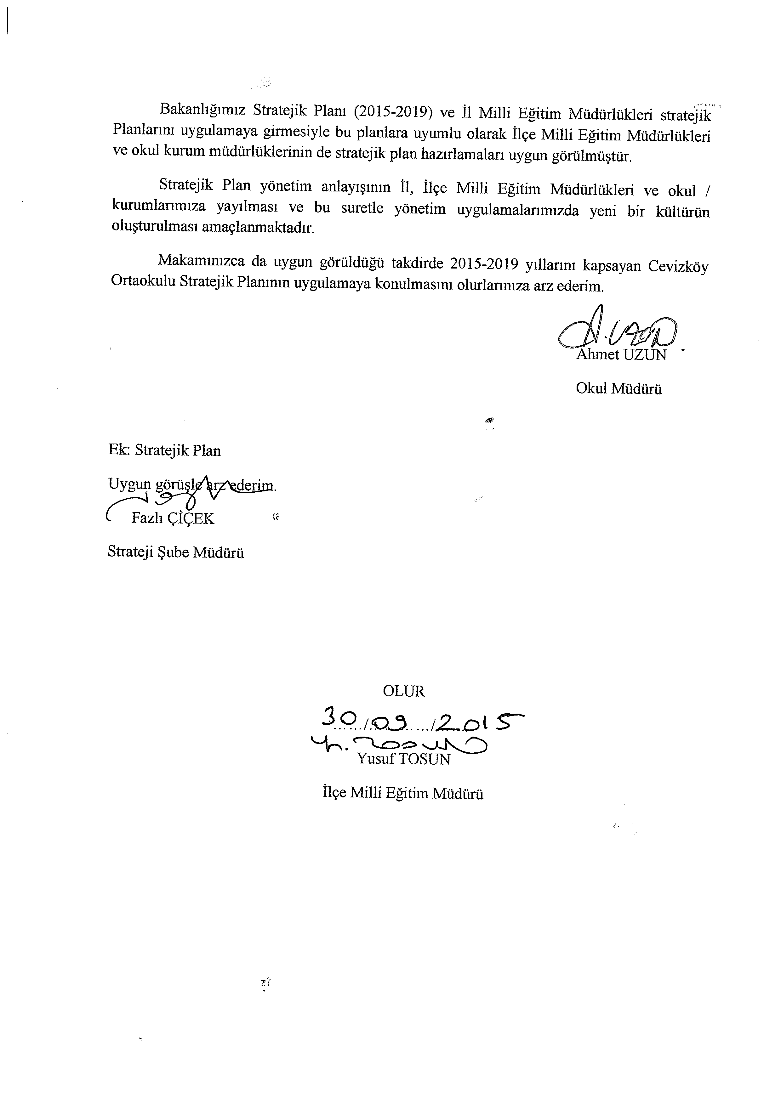

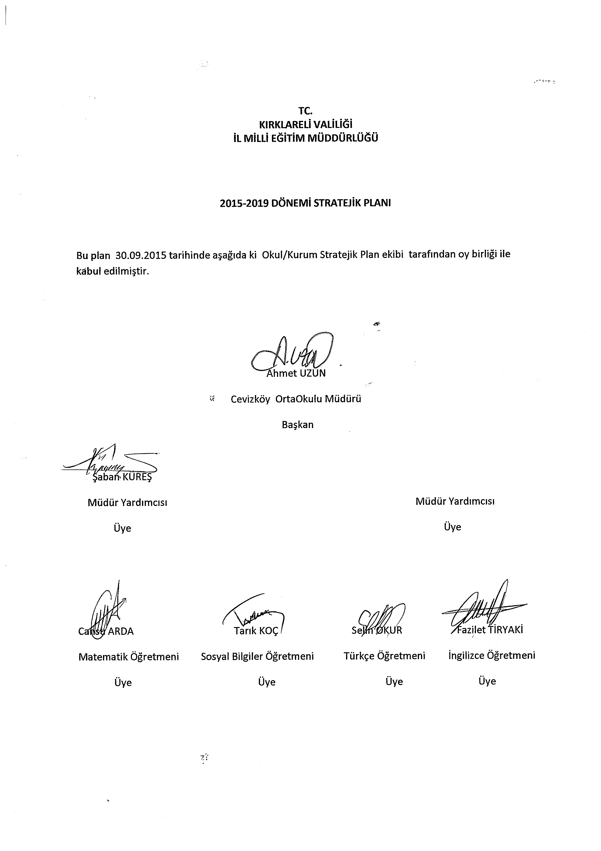
T.C
PINARHİSAR KAYMAKAMLIĞI
Cevizköy Ortaokulu Müdürlüğü

Sayı: 24022154-602.04/126 06.01.2016
Konu:2015-2019 Stratejik Plan

İLÇE MİLLİ EĞİTİM MÜDÜRLÜĞÜ’NE
Pınarhisar

İlgi: a) 24/12/2003 Tarih ve 5018Sayılı Kamu Mali Yönetimi ve Kontrol Kanunu
b)26/05/2006 tarihli Kamu İdarelerinde Stratejik Planlamaya İlişkin Usul ve Esaslar Hakkında Yönetmelik.
c) 26/09/2013 tarih 2013/26 sayılı Genelge

Kalkınma planlarında ve programlarında yer alan politika ve hedefler doğrultusunda kamu kaynaklarının etkili, verimli ve ekonomik bir şekilde elde edilmesi ve kullanılmasını, hesap verebilirliği ve saydamlığı sağlamak üzere kamu mali yönetimin yapısını ve işleyişini raporlamasını ve mali kontrolü düzenlemek için çıkartılan 5018 sayılı Kamu Mali Yöneyimi ve Kontrol Kanununun 9. Maddesinde; “Kamu idareleri; kalkınma planları, programlar, ilgili mevzuat ve benimsedikleri temel ilkeler çerçevesinde geleceğe ilişkin misyon ve vizyonların oluşturmak stratejik amaçlar ve ölçülebilir hedefler saptamak, performanslarını önceden belirlemiş olan göstergeler doğrultusunda ölçmek ve bu sürecin izleme ve değerlendirmesini yapmak amacıyla katılımcı yöntemlerle stratejik plan hazırlarlar” denilmektedir.
5018 sayılı Kanunda öngörülen ve stratejik plan hazırlamakla yükümlü kamu idarelerinin ve stratejik planlama sürecine ilişkin takvimin tespiti ile stratejik planların kalkınma plan ve programlar ile ilişkilendirmesine yönelik usul ve esasların belirlenmesi amacıyla hazırlanan Kamu İdarelerinde Stratejik Planlamaya İlişkin Usul ve Esaslar Hakkında Yönetmelik’in resmi gazetede yayınlanmasına müteakiben, Bakanlığımız, ilgili ( c ) Genelge ile stratejik planlama sürecini başlatmıştır.
Bakanlığımız Türk Eğitim Sistemini düzenleyen mevzuat ile birlikte eğitim sistemi için bir referans bir politika belgesi niteliğinde olan ve Türkiye’nin AB vizyonuna uygun olacak şekilde hazırlanan “Milli Eğitim Bakanlığı 2015-2019 Stratejik Planı uygulamaya konulmuştur.
Milli Eğitim Bakanlığı 2015-2019 Stratejik Planı ile aynı süreçte merkez teşkilatı birimleri ile İl Milli Eğitim Müdürlükleri beş yıllık stratejik planlarını hazırlayarak uygulamaya koymuşlardır.
Bakanlığımız Stratejik Planı (2015-2019) ve İl Milli Eğitim Müdürlükleri stratejik Planlarını uygulamaya girmesiyle bu planlara uyumlu olarak İlçe Milli Eğitim Müdürlükleri ve okul kurum müdürlüklerinin de stratejik plan hazırlamaları uygun görülmüştür.
Stratejik Plan yönetim anlayışının İl, İlçe Milli Eğitim Müdürlükleri ve okul / kurumlarımıza yayılması ve bu suretle yönetim uygulamalarımızda yeni bir kültürün oluşturulması amaçlanmaktadır.
Makamınızca da uygun görüldüğü takdirde 2015-2019 yıllarını kapsayan Cevizköy Ortaokulu Stratejik Planının uygulamaya konulmasını olurlarınıza arz ederim.

Ahmet UZUN
Okul Müdürü

Ek: Stratejik Plan
Uygun görüşle arz ederim.
Fazlı ÇİÇEK
Strateji Şube Müdürü

OLUR
……/…………/……..
Yusuf TOSUN
İlçe Milli Eğitim Müdürü

TC.
KIRKLARELİ VALİLİĞİ
İL MİLLİ EĞİTİM MÜDDÜRLÜĞÜ

2015-2019 DÖNEMİ STRATEJİK PLANI

Bu plan 30.09.2015 tarihinde aşağıda ki Okul/Kurum Stratejik Plan ekibi tarafından oy birliği ile kabul edilmiştir.

Ahmet UZUN
Cevizköy OrtaOkulu Müdürü
Başkan

Şaban KÜREŞ
Müdür Yardımcısı Müdür Yardımcısı
Üye Üye

Cansu ARDA Tarık KOÇ Selin OKUR Fazilet TİRYAKİ
Matematik Öğretmeni Sosyal Bilgiler Öğretmeni Türkçe Öğretmeni İngilizce Öğretmeni
Üye Üye Üye Üye

İÇİNDEKİLER
TABLOLAR DİZİNİ 1
ŞEKİLLER DİZİNİ 1
KISALTMALAR 2
TANIMLAR 2
I BÖLÜM: STRATEJİK PLAN HAZIRLIK SÜRECİ 5
II BÖLÜM: DURUM ANALİZİ 9
A.TARİHÎ GELİŞİM 9
B.YASAL YÜKÜMLÜLÜKLER VE MEVZUAT ANALİZİ 9
C.FAALİYET ALANLARI ÜRÜN VE HİZMETLERİN BELİRLENMESİ 11
D.PAYDAŞ ANALİZİ 12
E.KURUM İÇİ ANALİZ VE ÇEVRE (DIŞI) ANALİZİ 14
F.EĞİTİM VE ÖĞRETİM SİSTEMİNİN SORUN VE GELİŞİM ALANLARI 26
G.STRATEJİK PLAN MİMARİSİ 27
III BÖLÜM: GELECEĞE YÖNELİM 28
A.MİSYON, VİZYON, İLKELER VETEMEL DEĞERLER 28
B.STRATEJİK PLAN GENEL TABLOSU 29
C.STRATEJİK AMAÇ, HEDEF VE TEDBİRLER 30
IV BÖLÜM: MALİYETLENDİRME 34
V BÖLÜM: İZLEME ve DEĞERLENDİRME 35

TABLOLAR DİZİNİ
Tablo 1: Stratejik Plan Üst Kurulu
Tablo 2: Stratejik Plan Üst Kurulu
Tablo 3: Stratejik planlama adımları
Tablo 4:Faaliyet Alanları
Tablo 5:Okul Ürün/Hizmet Listesi
Tablo 6:Paydaş Sınıflandırma Matrisi
Tablo 7: Pınarhisar Atatürk Ortaokulu Kurullar ve Üyeleri
Tablo 8: 2014-2015 Eğitim-Öğretim Yılı Okulumuzda Faliyet Gösterecek Kulüpler ve Danışman Öğretmenler
Tablo 9: Sınıf Rehber Öğretmenleri
Tablo 10: 2015 Yılı Kurumdaki Mevcut Yönetici Sayısı
Tablo 11: Kamu Yöneticilerinin Eğitim Durumu
Tablo 12:Kamu Yöneticilerinin Yaş İtibari İle Dağılımı
Tablo 13:İdari Personelin Hizmet Süresine İlişkin Bilgiler
Tablo 14:İdari Personelin Katıldığı Hizmetiçi Eğitim Programları
Tablo 15:2015 Yılı Kurumdaki Mevcut Öğretmen Sayısı
Tablo 16:Öğretmenlerin Yaş İtibari İle Dağılımları
Tablo 17:Öğretmenlerin Hizmet Süreleri
Tablo 18:2015 Yılı Kurumdaki Mevcut Hizmetli/ Memur Sayısı
Tablo 19:Çalışanların Görev Dağılımı
Tablo 20:Okul/kurum Rehberlik Hizmetleri
Tablo 21:Teknolojik Düzey
Tablo 22:Okul Fiziki Altyapısı
Tablo 23:Okul Kaynak Tablosu
Tablo 24:Okul Gelir-Gider Tablosu
Tablo 25:PEST Analizi
Tablo 26:GZFT Analizi
Tablo 27:Gelişim ve Sorun Alanları
Tablo 28: Stratejik Amaç, Hedef Ve Tedbirler
Tablo 29:Performans Göstergeleri Stratejik Hedef 1
Tablo 30:Tedbirler Stratejik Hedef 1
Tablo 31:Performans Göstergeleri Stratejik Hedef 2
Tablo 32:Tedbirler Stratejik Hedef 2
Tablo 33:Performans Göstergeleri Stratejik Hedef 3
Tablo 34:Tedbirler Stratejik Hedef 3
Tablo 35:Performans Göstergeleri Stratejik Hedef 4
Tablo 36:Tedbirler Stratejik Hedef 4
Tablo 37:Stratejik Plan Maliyetlendirme
Tablo 38: İzleme ve Değerlendirme

ŞEKİLLER DİZİNİ
Şema 1:Stratejik Plan Modeli
Şema 2:Okul Teşkilat Şeması
Şema 3:İzleme ve Değerlendirme

KISALTMALAR
AB : Avrupa Birliği
DPT : Devlet Planlama Teşkilatı Müsteşarlığı
GZFT : Güçlü, Zayıf, Fırsatlar ve Tehditler
MEB : Millî Eğitim Bakanlığı
SPE : Stratejik Planlama Ekibi
STK : Sivil Toplum Kuruluşları
TÜBİTAK : Türkiye Bilimsel ve Teknik Araştırma Kurumu
TÜİK : Türkiye İstatistik Kurumu
SP : Stratejik Plan
SAM : Stratejik Amaç
SH : Stratejik Hedef
P.HEDEFİ : Performans Hedefi
F : Faaliyet
P : Proje
DM : Dolaylı Maliyet
EĞT : Eğitim
REH : Rehberlik
MERK : Merkez
RAM : Rehberlik Araştırma Merkezi
HEM : Halk Eğitimi Merkezi
ZİH. ENG : Zihinsel Engelliler
UYG. OK : Uygulama Okulu
İLSİS : Millî Eğitim Bakanlığı Yönetim Bilgi Sistemi
MEİS : Millî Eğitim Bakanlığı İstatistik Bilgi Yazılımı
TEOG: Temel Eğitimden Ortaöğretime Geçiş Uygulaması

TANIMLAR
Bütçe: Milli Eğitim Müdürlüğünün, belirli bir dönemdeki gelir ve giderlerini, tahminleri ile
bunların uygulanmasına ilişkin hususları gösteren belgeyi,
Cari Harcamalar: Personel için yapılan ödemeler (sosyal güvenlik dahil) ile bütçe Kanunlarıyla
belirlenmiş (E Cetveli) asgari değeri aşmayan ve normal ömrü bir yıl veya daha uzun olmayan
mal ve hizmet alımları ve faiz giderlerini,
Çevre Değerlendirme: Milli Eğitim Müdürlüğünün, Stratejik Planlama sürecinde etkilendiği
ve etkilediği çevresel koşulların değerlendirilmesini,
Faaliyet Raporu: Kurumların stratejik plan ve performans programları uyarınca yürüttükleri
faaliyetleri, belirlenmiş performans göstergelerini kullanarak öngörülen Performans Hedefi
ile gerçekleşme değerlerini kıyaslayıp meydana gelen sapmaların nedenlerini açıklayan, idare
hakkındaki genel ve mali bilgileri içeren raporu,
Faaliyet ve Projeler: Milli Eğitim Müdürlüğünün, Stratejilerini hayata geçirmelerini sağlayan
ve performanslarını gösteren faaliyetleri ve projelerini,
Gelir: Genel bütçe ile İl Özel İdaresince sağlanan gelirleri ile % 100 Eğitime Destek
Kampanyası yapılan bağış ve yardımlar ile diğer gelirleri,
Gider: Kanunlarına dayanılarak yaptırılan iş, alınan mal ve hizmet alımları ile diğer giderleri,
GZFT Analizi; Milli Eğitim Müdürlüğünün, Güçlü ve Zayıf yönlerini, önündeki Fırsat ve
Tehditleri ortaya koyan analizi,
Harcama Birimi: Milli Eğitim Müdürlüğünün bütçesinde ödenek tahsis edilen ve harcama
yetkisi bulunan birimi,
Hedefler: Milli Eğitim Müdürlüğünün kendi Stratejilerini yaşama geçirmek için kurumca
belirlediği ölçülebilir nitelikte faaliyet ve projelerini,
İlke: Bilimsel yöntemde nesnel gerçeğin belirgin özelliklerinin ve yasaların genelleştirilmesi
ile elde edilen ve insana hem teorik çalışmalarında, hem de uygulama faaliyetlerinde yol
gösteren genel dayanak noktasını,
İnsan Kaynakları Yönetimi: Organizasyonun amaçlarına ulaşabilmesi için, tüm insan
kaynaklarının en doğru, etkin ve verimli kullanılması,
Kamu Yönetimi: Kamu gücünü yani egemenlik erkine sahip yönetim sürecini,
Kamu Malî Yönetimi: Kamu kaynaklarının tanımlanmış standartlara uygun olarak etkili,
ekonomik ve verimli kullanılmasını sağlayacak yasal ve yönetsel sistem ve süreçleri,
Kurumsal Değer: Bir kurumda var olan yüksek ve olumlu nitelikleri,
Malî Kontrol: Kamu kaynaklarının belirlenmiş amaçlar doğrultusunda, ilgili mevzuatla
belirlenen kurallara uygun, etkili, ekonomik ve verimli bir şekilde kullanılmasını sağlamak için
oluşturulan kontrol sistemi ile kurumsal yapı, yöntem ve süreçleri,
Maliyet: İktisadi anlamda maliyet, satış değeri olan bir mala ya da hizmete sahip olabilmek
için katlanılan ölçülebilir fedakârlıkların toplamını,
Maliyet Tablosu: Gelir tablosunda yer alan satışların maliyetini gösteren tabloyu,
Müşteri: Kurumun ürettiği ürün ve hizmetleri alan, kullanan veya bunlardan yararlanan kişi,
grup veya kurumları (yararlanıcılar),
Misyon: Milli Eğitim Müdürlüğünün kendisi için belirlediği temel varlık nedenini ve
görevlerini,
Paydaş: Kurumun kaynakları veya çıktıları üzerinde hak iddia eden ya da kurumun
çıktılarından, ürün ve hizmetlerinden doğrudan veya dolaylı, olumlu veya olumsuz yönde
etkilenen veya kurumu etkileyen kişi, grup ve kurumları,
Paydaş Analizi: Kurum faaliyetlerinden etkilenen veya faaliyetleri etkileyen tarafların görüş
ve memnuniyetlerinin değerlendirilmesini,
Performans: Milli Eğitim Müdürlüğünün belirlediği Stratejik Hedeflerine ulaşabilme,
Performans Hedefi: Kurumun, stratejik amaçları çerçevesinde, stratejik hedeflerine ulaşmak
için yıllar itibariyle yakalamayı öngördükleri performans seviyelerini gösteren belirgin (anlaşılır), ölçülebilir, çıktı-sonuç odaklı tatminkâr (belirlenen hedefe, uluslar arası standartlara göre, diğer kurumlara göre vb.) performans düzeylerini,
Performans Göstergesi: Hedeflere hangi oranda ulaşıldığını gösteren ölçülebilir nitelikteki
unsurları,
Performans Kriteri: Bir kurum veya kuruluşun her tür yatırımının ortaya koyduğu getirilerin,
diğer bir deyişle başarı durumunun ölçülmesinde kullanılan karşılaştırma parametrelerini,
Politika: Milli Eğitim Müdürlüğünün uygulamalarını yönlendiren yaklaşımları,
Strateji: Belirli bir zaman diliminde kurumun şimdiki durumundan gelecekteki arzu edilen
durumuna dönüşümünü sağlayabilmek için belirlenen amaç ve hedeflere nasıl ulaşıla-cağını
gösteren kararlar bütününü,
Stratejik Plan: Millî Eğitim Müdürlüğünün, orta ve uzun vadeli amaçlarını, temel ilke ve
politikalarını, hedef ve önceliklerini, performans ölçütlerini, bunlara ulaşmak için izlenecek
yöntemler ile kaynak dağılımlarını içeren 2012–2014 dönemi kapsayan Planını,
Stratejik Planlama: Millî Eğitim Müdürlüğünün, iç veya dış değerlendirme sonuçlarına göre
Zayıf ve Güçlü yönlerini, önündeki Fırsat ve Tehditleri belirlemesi, bunların ışığında kalitesini
geliştirecek olan stratejilerini oluşturması, bu stratejileri ölçülebilir hedeflere dönüştürmesi
ve performans göstergelerini belirleyerek onların sürekli izlemesi sürecini,
Stratejik Yönetim: Bir organizasyonun amaçlarını gerçekleştirebilmesi için etkili stratejiler
geliştirilmesi, bunların planlanması, uygulanması ve kontrolünü,
Stratejik Amaç: Kişi ve kuruluşun sonraki bütün karar ve davranışının bağımlı olacağı, öncesi
olmayan temel başlangıç noktasını,
Stratejik Hedefler: Milli Eğitim Müdürlüğünün, Misyonu doğrultusunda belirlenmiş stratejik
önemi olan ölçülebilir alt amaçlarını,
Ürün / Hizmet: Kurumun içinde bulunduğu sektör itibariyle yararlanıcılara yönelik geliştirdiği
ürün veya hizmetleri ifade eder.

- BÖLÜM

- STRATEJİK PLAN HAZIRLIK SÜRECİ

Yasal Çerçeve
- 5018 Sayılı Kamu Mali Yönetimi Ve Kontrol Kanunu
(24/12/2003 tarihli ve 25326 sayılı resmi gazetede yayımlanmıştır.)
- Kamu İdarelerinde Stratejik Planlamaya İlişkin Usul Ve Esaslar Hakkında Yönetmelik
(26/05/2006 tarihli ve 26179 sayılı resmi gazetede yayımlanmıştır.)
- Stratejik Planlama Konulu Genelge
(19/06/2006 tarihli ve 2643 sayılı yazı(Genelge No:2006/55)
- Stratejik Planlama Konulu Genelge
(16/09/2013 tarihli ve 2498734 sayılı yazı(Genelge No:2013/26)
- Kamu İdareleri İçin Stratejik Planlama Klavuz
Stratejik Planlama Çalışmaları
Bu stratejik plan, okul ile çevre ilişkilerini geliştirmeyi, okul gelişimini sürekli kılmayı, belirlenen stratejik amaçlarla, ülkemize, çevresine faydalı, kendi ile barışık, düşünen ve özgün üretimlerde “bende varım” diyebilen nesiller yetiştirilmesi amacını taşımaktadır.
Bu stratejik plan, Pınarhisar Cevizköy Ortaokulu’nun mevcut durum analizi değerlendirmeleri doğrultusunda, 2015–2019 yıllarında geliştireceği amaç, hedef ve stratejileri kapsamaktadır.

Okulumuz stratejik plan üst kurulunu oluşturarak çalışmalarına başladı. Bu kapsamda Okul Müdürü Ahmet UZUN tarafından kurul üyelerine bilgilendirme yapıldı. Sonrasında görev dağılımlarıyla beraber stratejik planlama ekibi oluşturularak çalışmalara başlandı.

Stratejik planımız 6 bölümden oluşmuştur. Bu bölümler; Planlama Süreci, Durum Analizi, Geleceğe Yönelim, Maliyetlendirme, İzleme ve Değerlendirme, Sonuç şeklindendir.
Stratejik planlama ekibinin görev dağılımları okul müdürümüz Ahmet UZUN başkanlığında aşağıdaki gibi belirlenmiştir;
Ahmet UZUN – Yönetim ve Denetim
Şaban KÜREŞ – Planlama ve Organizasyon
Selin OKUR – Teknik Destek
Fazilet GÜNER – Faaliyet Planlamaları
Tarık KOÇ – Maliyetlendirme
Cansu ARDA – Uygulama ve Değerlendirme
Günay KARADUMAN – Paydaş İlişkileri ve Okulun Güçlü ve Zayıf Yön Çalışmaları
Gürkan MİRZEN – Paydaş İlişkileri ve Fırsat ve Tehdit Çalışmaları

PINARHİSAR CEVİZKÖY ORTAOKULU
Stratejik Plan Üst Kurulu
Okul/ Kurum Düzeyinde: Okul Müdürünün Başkanlığında, bir Okul Öğretmen, bir öğretmen ve Okul/Aile Birliği Başkanı ile bir yönetim kurulu üyesi olmak üzere 5 kişiden oluşan üst kurul kurulu

Unvanı | Adı-Soyadı
Müdür | Ahmet UZUN
Müdür Yardımcısı | Şaban KÜREŞ
Öğretmen | Cansu ARDA
Okul Aile birliği başk. | Günay KARADUMAN
Okul Aile birliği Üyesi | Gürkan MİRZEN

Tablo 1: Stratejik Plan Üst Kurulu

Stratejik Plan Ekibi
Unvanı | Adı-Soyadı
Müdür | Ahmet UZUN
Öğretmen | Şaban KÜREŞ
Öğretmen | Cansu ARDA
Okul Aile birliği başk. | Günay KARADUMAN
Okul Aile birliği Üyesi | Gürkan MİRZEN
Öğretmen | Tarık KOÇ
Öğretmen | Selin OKUR
Öğretmen | Fazilet GÜNER

Tablo 2: Stratejik Plan Üst Kurulu

27/07/2015
OKUL MÜDÜRÜ
ONAY

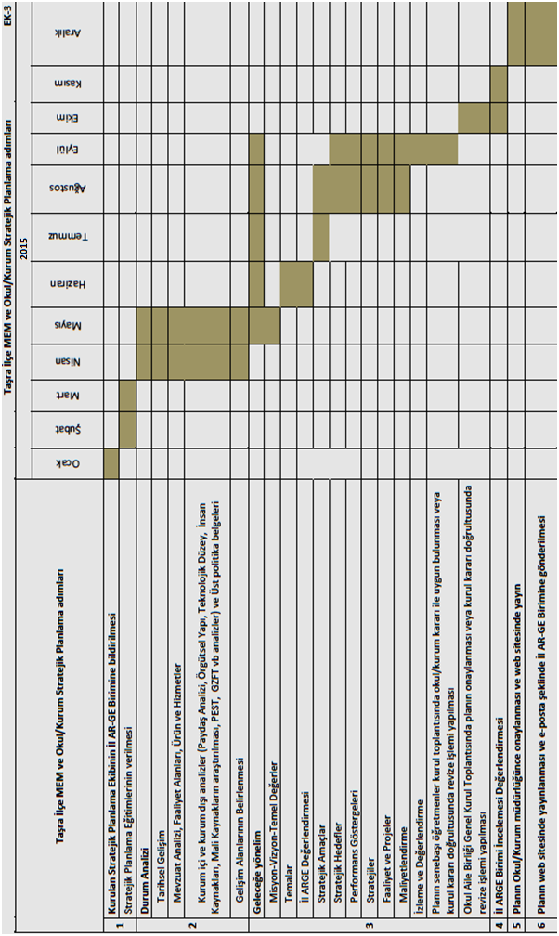
Tablo 3: Stratejik planlama adımları

B. Stratejik Plan Modeli

Hazırlık Programı Oluşturulması
Stratejik Plan yöntem ve kapsamı
Stratejik Plan Ekip ve Kurulları
Stratejik Plan İş Takvimi

DURUM ANALİZİ

Tarihsel Gelişim
Mevzuat Analizi
Faaliyet Alanları İle Ürün ve Hizmetleri Belirlenmesi

Paydaş Analizi

Kurum İçi ve Dışı Analiz

PEST Analizi

GZFT Analizi
Analiz

Gelişim Alanlarının Belirlenmesi
Üst Politika Belgeleri Analizi
Analiz

VİZYONUN BELİRLENMESİ

Misyonun Belirlenmesi

Temel İlke ve Değerlerin Belirlenmesi

Temaların Belirlenmesi

Stratejik Amaçların Belirlenmesi

Stratejik Hedeflerin Belirlenmesi

Performans Göstergelerinin Belirlenmesi

Stratejiler

İZLEME DEĞERLENDİRME
FAALİYET RAPORU

STRATEJİK PLAN

PERFORMANS PROGRAMI
Performans Hedefleri
Faaliyet ve Planlar

Şema 1:Stratejik Plan Modeli

II BÖLÜM
MEVCUT DURUM ANALİZİ
A.TARİHSEL GELİŞİM
Okulumuz 1930 yılında İlkokul olarak faaliyete geçmiştir. Daha sonraki yıllarda Ortaokul da açılmıştır.1979 yılında Ortaokul olarak kullanılan Köy içerisindeki bina kullanılamaz duruma gelince Ortaokul öğrencileri Köy Muhtarlığına ait binada geçici olarak eğitim ve öğretimlerini sürdürmüşlerdir.Köy dışındaki İlkokulun bahçesine yapılan 12 derslikli yeni binanın 1999-2000 yılından itibaren faaliyete geçmesiyle Cevizköy İlköğretim Okulu tüm öğrencileri kendi bünyesinde toplanmıştır.
2004-2005 Öğretim yılında Taşımalı Eğitim kapsamında taşıma merkezi olmuştur. Okulumuza Sütlüce Köyü’nden ve Tozaklı Köyü’nden 5-8. sınıflar taşınmaktadır.
Okulumuz 20+1 Bilgisayarlı Bilişim Teknoloji Sınıfıyla, Fen Laboratuarıyla,çok amaçlı salonuyla, zengin kütüphanesiyle,yemekhanesiyle,Okul Kooperatifiyle,genç öğretmen kadrosuyla öğrencilerimize en iyi şekilde eğitim ve öğretimi vermektedir.

Okulumuz 10600 m2 metre karelik bir alan üzerine kurulmuş iki katlı bir binadır. Şu an okulumuzda 9 derslik,1 müdür odası,1öğretmenler odası,1 fen laboratuarı,1 salon vardır. Okulumuzda 5.sınıflar 1 şube,6.sınıflar 1 şube,7.sınıflar 1 şube 8.sınıflar 1 şube ve bir de Ana Sınıfı olmak üzere toplam 5 şube mevcuttur.
Okulumuz 1 müdür, 1 müdür yardımcısı , 6 öğretmen ve 2 hizmetli personel olmak üzere 10 personeli bulunmaktadır.
B. YASAL YÜKÜMLÜLÜKLER

2013/5171 nolu Bakanlar Kurulu Kararı
İlköğretim Kurumları Yönetmeliği Denklik Yönetmeliği
03/09/2013 tarihli ve 2296610 sayılı Bakanlık yazısı
MEB Kurum Açma-Kapatma-Ad Verme Yönetmeliği
İlköğretim ve Ortaöğretim Kurumlarında Parasız Yatılılık-Bursluluk ve Sosyal Yardım Yönetmeliği
Öğrencileri Yetiştirme Kursları Yönergesi
5378 Sayılı Özürlüler ve Bazı Kanun ve Kanun Hükmündeki Kararnameler Değişiklik Yapılmasına Dair Kanun
5825 Sayılı Engellilerin Haklarına İlişkin Kanun
Özürlüler ile ilgili 2002/58 sayılı Başbakanlık Genelgesi
2006/18 Sayılı Genelge (Kamu binalarının özürlülere uygun duruma getirilmesi)
2008/60 Sayılı Genelge (Kaynaştırma Eğitim Uygulamaları)
Özel Eğitim Hizmetleri Yönetmeliği
Yaygın Eğitim Kurumları Yönetmeliği
Açık Öğretim Lisesi Yönetmeliği (İlk-Orta-Lise-Mesleki)
Halk Eğitimi Faaliyetlerinin Uygulanmasına Dair Yönerge
Strateji Geliştirme Birimlerinin Çalışma Usul ve Esasları Hakkında Yönetmelik
İl Milli Eğitim Müdürlükleri Araştırma Geliştirme (ARGE) Yönergesi
5018 Sayılı Kamu Mali Yönetimi ve Kontrol Kanunu
Kamu İdarelerinde Stratejik Planlamaya İlişkin Usul ve Esaslar Hakkında Yönetmelik
Stratejik Planlama Genelgesi (2013/26)
TEFBİS Uygulama Yönergesi
Okul Aile Birliği Yönetmeliği
Araştırma İzinleri 2012/13 nolu Genelge
657 Sayılı Devlet Öğretmenları Kanunu
5434 Sayılı Emekli Sandığı Kanunu
5510 sayılı Sosyal Sigortalar ve Genel Sağlık Sigortası Kanunu
Milli Eğitim Bakanlığına Bağlı Okul ve Kurumların Yönetici ve Öğretmenlerinin Norm Kadrolarına İlişkin Yönetmelik
Milli Eğitim Bakanlığı Personeli Görevde Yükselme ve Unvan Değişikliği Yönetmeliği
Kamu Hizmetlerinin Sunumunda Uyulacak Usul ve Esaslara İlişkin Yönetmelik
Devlet Öğretmenlarının Yer Değiştirme Suretiyle Atamalarına İlişkin Yönetmelik
Korunmaya Muhtaç Çocukların Tespiti ve Atanmalarına İlişkin Yönetmelik
Milli Eğitim Bakanlığı Öğretmenlerin Atama ve Yer Değiştirme Yönetmeliği
Talim ve Terbiye Kurulu Başkanlığının 9 sayılı Kararı
Hizmetiçi Eğitim Yönetmeliği
Aday Öğretmenların Yetiştirilmesine İlişkin Yönetmelik
Milli Eğitim Bakanlığı Eğitim Kurumu Yöneticilerinin Atama ve Yer Değiştirme Yönetmeliği
MEB Personeline Başarı, Üstün Başarı Belgesi ve Ödül Verilesine Dair Yönerge
MEB Öğretmen ve Yöneticilerinin Ders ve Ek Ders Saatlerine İlişkin Karar
2946 Sayılı Kamu Konutları Kanunu
MEB’e Bağlı Öğretmenevleri, Öğretmenevi ve Öğretmen Lokalleri ile Sosyal Tesisler Yönetmeliği
Şubat 2011/2641 Sayılı Milli Eğitim Bakanlığı Merkezi Sistem Sınav Yönergesi
Milli Eğitim Bakanlığı Bilgi ve Sistem Güvenliği Yönergesi
652 Sayılı Milli Eğitim Bakanlığının Teşkilat ve Görevleri Hakkında Kanun Hükmünde Kararname
222 Sayılı İlköğretim ve Eğitim Kanunu
1739 Sayılı Milli Eğitim Temel Kanunu

C. FAALİYET ALANLARI, ÜRÜN/HİZMETLER

FAALİYET ALANI: EĞİTİM | FAALİYET ALANI: YÖNETİM İŞLERİ
Hizmet–1 Rehberlik Hizmetleri  - Öğrenci rehberlik hizmetleri  - Öğretmen rehberlik hizmetleri  - Veli rehberlik hizmetleri  - Özel eğitim hizmetleri | Hizmet–1 Öğrenci işleri hizmeti  - Öğrenci kayıt, kabul ve devam işleri  - Öğrenci başarısının değerlendirilmesi  - Sınav işleri  - Sınıf geçme işleri  - Rehberlik  - Öğrenci davranışlarının değerlendirilmesi  - Öğrenim belgesi düzenleme işleri  - Özel eğitim
Hizmet–2 Sosyal-Kültürel Etkinlikler  - Öğrenci sağlı ve güvenliği eğitimleri  - Kulüp çalışmaları  - Okul çevre ilişkileri  - Toplum hizmetleri  - Eğitsel geziler | Hizmet–2 Öğretmen işleri hizmeti  - Derece terfi  - Hizmetiçi eğitim  - Özlük hakları  - Ödül/Ceza işlemleri
Hizmet–3 Spor Etkinlikleri
- Futbol
- Basketbol
- Voleybol
- Atletizm
- Masa Tenisi
- Badminton
FAALİYET ALANI: ÖĞRETİM
Hizmet–1 Müfredatın işlenmesi
- MEB Eğitim Öğretim Programı
Hizmet–2 Kurslar
- Yetiştirme
- Hazırlama
- Egzersiz
Hizmet- 3 Proje çalışmaları
- AB Projeleri
- Sosyal Projeler
- Fen Projeleri

Tablo 4:Faaliyet Alanları

Okul Ürün/Hizmet Listesi
Öğrenci kayıt, kabul ve devam işleri | Eğitim hizmetleri
Öğrenci başarısının değerlendirilmesi | Öğretim hizmetleri
Sınav işleri | Toplum hizmetleri
Sınıf geçme işleri | Kulüp çalışmaları
Öğrenim belgesi düzenleme işleri | Diploma
Personel işleri | Sosyal, kültürel ve sportif etkinlikler
Öğrenci davranışlarının değerlendirilmesi | Burs hizmetleri
Öğrenci sağlığı ve güvenliği | Yurt hizmetleri
Okul çevre ilişkileri | Bilimsel vs araştırmalar
Rehberlik | Yaygın eğitim

Tablo 5:Okul Ürün/Hizmet Listesi

D. PAYDAŞ ANALİZİ
Paydaşlarımız tespit edilirken Stratejik Planlama Ekibi ile toplantılar yapılarak aşağıdaki iş ve işlemler sırasıyla yapılmıştır.
- Kurum içi analiz ve dış çevre analizi
- Geniş katılımlı paydaş belirleme
- Paydaşların sınıflandırılması
- Paydaşları önceliklendirme, ön değerlendirme, görev dağılımı analizi
- Paydaş görüşmeleri

Paydaş Sınıflandırma Matrisi
PAYDAŞLAR | İÇ PAYDAŞ | DIŞ PAYDAŞ | HİZMET ALAN | NEDEN PAYDAŞ | Paydaşın Kurum Faaliyetlerini Etkileme Derecesi | Paydaşın Taleplerine Verilen Önem | Sonuç
 |  |  |  |  | Tam 5" "Çok 4", "Orta 3", "Az 2", "Hiç 1" |  | Sonuç
 |  |  |  |  | 1,2,3 İzle  4,5 Bilgilendir | 1,2,3 Gözet  4,5 Birlikte Çalış | Sonuç
İlçe Milli Eğitim Müdürlüğü |  | X |  | Amaçlarımıza Ulaşmada Destek İçin İş birliği İçinde Olmamız Gereken Kurum | 5 | 5 | Bilgilendir, Birlikte çalış
Veliler | X |  | X | Doğrudan ve Dolaylı Hizmet Alan | 4 | 4 | Bilgilendir, Birlikte çalış
Okul Aile Birliği | X |  | X | Amaçlarımıza Ulaşmada Destek İçin İş birliği İçinde Olmamız Gereken Kurum | 5 | 5 | Bilgilendir, Birlikte çalış
Öğrenciler | X |  | X | Varoluş sebebimiz | 5 | 5 | Bilgilendir, Birlikte Çalış
Belediye Başkanlığı |  | X | X | Amaçlarımıza Ulaşmada Destek İçin İş birliği İçinde Olmamız Gereken Kurum | 1 | 2 | İzle, Gözet
Diğer Eğitim Kurumları |  | X | X | Amaçlarımıza Ulaşmada Destek İçin İş birliği İçinde Olmamız Gereken Kurum | 2 | 4 | İzle, Birlikte Çalış
Sağlık Müdürlüğü |  | X | X | Toplum sağlığımız için işbirliği içinde olmamız gereken kurum | 2 | 4 | İzle, Birlikte Çalış
Emniyet |  | X | X | Güvenliğimiz için işbirliğinde olmamız gereken kurum | 1 | 4 | İzle, Birlikte Çalış
Gençlik ve Spor Müdürlüğü |  | X | X | Öğrencilerimizin sosyalleşmesini desteklemek için işbirliği içinde olmamız gereken kurum | 3 | 5 | İzle, Birlikte Çalış

Tablo 6:Paydaş Sınıflandırma Matrisi

Paydaş Görüşleri Alınma Yöntemleri
Daha önceki yıllarda yapılan çalışmalar ve etkileşimler sonucunda şimdiki ve gelecekteki etkileri üzerinde sözlü olarak görüş beyan edilmiştir.

Hedef Kitle ve Ulaşılan Kişi, Kurum Bilgisi
Hedef kitlemiz şu anki mevcut 391 öğrencimiz ve velilerimizdir. Bu doğrultuda öğrencilerimizin tamamına Okul Meclisi yapılanması adı altında ulaşılmış olup yılda en az iki defa gerçekleştirdiğimiz toplantılar ile de velilerimizin görüş ve önerileri alınmıştır.

E.KURUM İÇİ ANALİZ VE ÇEVRE (DIŞI) ANALİZİ

Kurum İçi Analiz

1.Kurumsal Yapı

Okul Teşkilat Şeması

Şeması 2: Okul Teşkilat Şeması
Öğretmenler Kurulu
Tüm Öğretmenler
Okul Müdürü
Ahmet UZUN

Okul-Aile Birliği
Günay KARADUMAN
Gürkan MİRZEN
Yıldıray TÜNBEL
Yakup BAŞARAN
Komisyonlar
Satın Alma Komisyonu
Muayene ve Teslim Alma Komisyonu
Taşınır Komisyonu
Öğrenci Davranışlarını Değerlendirme Komisyonu
Reh. ve Psik. Danış. Hiz. Yürütme Komisyonu
Yayın İnceleme Komisyonu
İlçe Milli Eğitim Komisyonu

Müdür Yrd.
Şaban KÜREŞ
Kurullar
Okul Aile Birliği Kurulu
Zümre Öğretmenler Kurulu
Okul Aile Birliği Denetleme Kurulu
Kompozisyon ve Şiir İnceleme Kurulu
Resim İnceleme Kurulu
Okul Meclisi Yürütme Kurulu
Büro Hizmetleri
Yardımcı Hizmetler
Zümre Öğret.
Branş Öğret.
Rehber Öğret.
Öğrenci Kulüp.

Öğretmenler
Selin OKUR
Cansu ARDA
Tarık KOÇ
Eda Alemdar KARACA
FAZİLET GÜNER

Okulda Oluşturulan Birimler:
Pınarhisar Cevizköy Ortaokulu Kurullar ve Üyeleri
Kurul Adı | Üyeler | Yedek Üyeler
Okul Aile Birliği Denetleme Kurulu | Selin OKUR, Cansu ARDA
Kompozisyon ve Şiir İnceleme Kurulu | Selin OKUR, Tarık KOÇ
Resim İnceleme Kurulu | Tarık KOÇ, Eda ALEMDAR KARACA
Okul Gelişim Ekibi | Selin OKUR, Tarık KOÇ, Fazilet GÜNER
Toplam Kalite Ekibi | Fazilet GÜNER, Eda ALEMDAR KARACA, Cansu ARDA
Satın Alma Komisyonu | Selin OKUR, Tarık KOÇ | Eda ALEMDAR KARACA, Cansu ARDA
Muayene ve Teslim Alma Komisyonu | Fazilet GÜNER, Eda ALEMDAR KARACA | Selin OKUR, Tarık KOÇ
Taşınır Komisyonu | Selin OKUR, Tarık KOÇ, Fazilet GÜNER | Eda ALEMDAR KARACA, Cansu ARDA
Öğrenci Davranışlarını Değerlendirme Komisyonu | Selin OKUR, Tarık KOÇ, Eda ALEMDAR KARACA | Cansu ARDA, Fazilet GÜNER
Reh. ve Psik. Danış. Hiz. Yürütme Komisyonu | Cansu ARDA, Fazilet GÜNER
Okul Mec. Yürütme Kurulu | Selin OKUR, Tarık KOÇ | Fazilet GÜNER, Eda ALEMDAR KARACA
Yayın İnceleme Komisyonu | Selin OKUR, Cansu ARDA
İlçe Milli Eğitim Komisyonu | Tarık KOÇ

Tablo 7: Pınarhisar Cevizköy Ortaokulu Kurullar ve Üyeleri

2014-2015 Eğitim-Öğretim Yılı Okulumuzda Faaliyet Gösterecek Kulüpler ve Danışman Öğretmenler
Kültür ve Edebiyat Kulübü | Selin OKUR
Gezi ve Tanıtma Kulübü | Şaban KÜREŞ
Dem. İns. Hak. Ve Yurt Kulübü | Tarık KOÇ,
Sosyal Yard. Kulübü | Cansu ARDA
Sivil Savunma Kulübü | Tarık KOÇ, Cansu ARDA
Çevre Koruma Kulübü | Eda ALEMDAR KARACA

Tablo 8: 2014-2015 Eğitim-Öğretim Yılı Okulumuzda Faliyet Gösterecek Kulüpler ve Danışman Öğretmenler

Sınıf Rehber Öğretmenleri
5/A | Eda ALEMDAR KARACA
6/A | Cansu ARDA
7/A | Tarık KOÇ
8/A | Selin OKUR

Tablo 9: Sınıf Rehber Öğretmenleri

2.İnsan Kaynakları
2015 Yılı Kurumdaki Mevcut Yönetici Sayısı:
 | Görevi | Erkek | Kadın | Toplam
1 | Müdür | 1 | 0 | 1
2 | Müdür Yardımcısı | 1 | 0 | 1

Tablo 10: 2015 Yılı Kurumdaki Mevcut Yönetici Sayısı

Kurum Yöneticilerinin Eğitim Durumu:
Eğitim Düzeyi | 2015 Yılı İtibari İle
Eğitim Düzeyi | Kişi Sayısı | %
Önlisans | 0 | 0
Lisans | 2 | 100
Yüksek Lisans | 0 | 0

Tablo 11: Kamu Yöneticilerinin Eğitim Durumu
Kurum Yöneticilerinin Yaş İtibari İle Dağılımı:
Yaş Düzeyleri | 2015 Yılı İtibari İle
Yaş Düzeyleri | Kişi Sayısı | %
20-30 | 1 | 50
30-40 | 1 | 50
40-50 | 0 | 0
50+... | 0 | 0

Tablo 12:Kamu Yöneticilerinin Yaş İtibari İle Dağılımı
İdari Personelin Hizmet Süresine İlişkin Bilgiler:
Hizmet Süreleri | 2014 Yılı İtibari İle
Hizmet Süreleri | Kişi Sayısı | %
1-3 Yıl | 2 | 100
4-6 Yıl | 0 | 0
7-10 Yıl | 0 | 0
11-15 Yıl | 0 | 0
16-20 Yıl | 0 | 0
21+....... üzeri | 0 | 0

Tablo 13:İdari Personelin Hizmet Süresine İlişkin Bilgiler

İdari Personelin Katıldığı Hizmetiçi Eğitim Programları:
 | Faaliyet No | Faaliyet Adı | Başlangıç Tarihi | Bitiş Tarihi | İlgili Birim | Faaliyet Türü
Okul Müdürü Ahmet UZUN | 2012390024 | İlköğretim Kurumları Standartları Semineri | 11.06.2012 | 12.06.2012 | İl Milli Eğitim Müdürlüğü | Seminer
Okul Müdürü Ahmet UZUN | 2007390029 | Bilişim Teknolojileri Formatör Öğretmen Eğitimi Kursu | 11.06.2007 | 20.07.2007 | İl Milli Eğitim Müdürlüğü | Kurs
Okul Müdürü Ahmet UZUN | 2008390003 | BT Sınıfları Kullanım Kursu Formatör Eğitimi | 11.02.2008 | 15.02.2008 | İl Milli Eğitim Müdürlüğü | Kurs
Okul Müdürü Ahmet UZUN | 2015390002 | Yöneticilik Formasyonu Kazandırma Kursu(I-II-III Kademe) | 02.02.2015 | 26.03.2015 | İl Milli Eğitim Müdürlüğü | Kurs
Müdür Yrd. Şaban KÜREŞ | 2009120158 | Çevreye Uyum Eğitimi Semineri | 13.06.2009 | 15.06.2009 | İl Milli Eğitim Müdürlüğü | Seminer
Müdür Yrd. Şaban KÜREŞ | 2009120173 | Özel Eğitim Semineri | 01.06.2009 | 05.06.2009 | İl Milli Eğitim Müdürlüğü | Seminer
Müdür Yrd. Şaban KÜREŞ | 2010120129 | Okul Sağlığı Semineri | 03.03.2010 | 04.03.2010 | İl Milli Eğitim Müdürlüğü | Seminer
Müdür Yrd. Şaban KÜREŞ | 2010120167 | Okullarda İlk Yardım-İlk Müdahale Semineri | 19.04.2010 | 21.04.2010 | İl Milli Eğitim Müdürlüğü | Seminer
Müdür Yrd. Şaban KÜREŞ | 2011120185 | İlköğretim Kurumları Standartları Semineri | 24.03.2011 | 26.03.2011 | İl Milli Eğitim Müdürlüğü | Seminer
Müdür Yrd. Şaban KÜREŞ | 2011120201 | Tütün, Alkol ve Madde Bağımlılığı Semineri | 22.04.2011 | 22.04.2011 | İl Milli Eğitim Müdürlüğü | Seminer

Tablo 14:İdari Personelin Katıldığı Hizmetiçi Eğitim Programları

Öğretmenlere İlişkin Bilgiler:
2015 Yılı Kurumdaki Mevcut Öğretmen Sayısı:
 | Adı Soyadı | Branşı | Erkek | Kadın
1 | FAZİLET GÜNER | İngilizce |  | X
2 | SELİN OKUR | Türkçe |  | X
3 | CANSU ARDA | İlköğretim Matematik |  | X
4 | EDA ALEMDAR KARACA | Fen Bilimleri/Fen ve Teknoloji |  | X
5 | ŞABAN KÜREŞ | Beden Eğitimi | X
6 | TARIK KOÇ | Sosyal Bilgiler | X
7 | AHMET UZUN | Din Kültürü ve Ahlak Bilgisi | X
8
9
10
11
12
13
14
15
16
17
18
19
20
21
TOPLAM

Tablo 15:2015 Yılı Kurumdaki Mevcut Öğretmen Sayısı

Öğretmenlerin Yaş İtibari ile Dağılımı:
Yaş Düzeyleri | 2015 Yılı
Yaş Düzeyleri | Kişi Sayısı | %
20-30 | 6 | 100
30-40 | 0 | 0
40-50 | 0 | 0
50+... | 0 | 0

Tablo 16:Öğretmenlerin Yaş İtibari İle Dağılımları
Öğretmenlerin Hizmet Süreleri:
Hizmet Süreleri | 2015 Yılı İtibari İle
Hizmet Süreleri | Kişi Sayısı | %
1-3 Yıl | 4 | 80
4-6 Yıl | 2 | 20
7-10 Yıl | 0 | 0
11-15 Yıl | 0 | 0
16+….. üzeri | 0 | 0

Tablo 17:Öğretmenlerin Hizmet Süreleri

Destek Personele (Hizmetli- Öğretmen) İlişkin Bilgiler:
2015 Yılı Kurumdaki Mevcut Hizmetli/ Öğretmen Sayısı:
 | Görevi | Erkek | Kadın | Eğitim Durumu | Hizmet Yılı | Toplam
1 | Öğretmen | 0 | 0 | - | 0 | 0
2 | Hizmetli | 0 | 0 | - | 0 | 0
3 | Sözleşmeli İşçi | 1 | 1 | ortaokul | 1 | 2
4 | Sigortalı İşçi | 0 | 0 | - | 0 | 0

Tablo 18:2015 Yılı Kurumdaki Mevcut Hizmetli/ Öğretmen Sayısı
Çalışanların Görev Dağılımı
ÇALIŞANIN UNVANI | GÖREVLERİ
Okul Müdürü | - Ders okutmak  - Kanun, tüzük, yönetmelik, yönerge, program ve emirlere uygun olarak görevlerini yürütmeye,  - Okulu düzene koyar  - Denetler.  - Okulun amaçlarına uygun olarak yönetilmesinden, değerlendirilmesinden ve geliştirmesinden sorumludur.  - Okul müdürü, görev tanımında belirtilen diğer görevleri de yapar.
Müdür Yrd. | 1. Personelin devam-takip işlemlerini ( rapor, izin vb.) yürütmek ve ilgili deftere işlemek  2. Maaş, ek ders, tedavi giderleri vb. tahakkuk iş ve işlemlerini yürütmek.  3. Personelin özlük işlerini takip ( tayin, terfi, intibak vb.) etmek, öğretmen özlük dosyalarını tutmak ve tayin olan öğretmenlerin dosyalarını göndermek.  4.Öğretmen, öğretmen, hizmetlilerin ve öğrencilerin görev ve nöbet programlarını hazırlamak  7.Öğrencilerinin her türlü iş ve işlemlerini yürütmek (Kayıt, kabul, nakil, bunları kütük defterlerine işleme)  8.Öğrencilerinin devam-takip işlemlerini yürütmek. Devamsız öğrencileri ilgili mercilere bildirmek, devamın sağlanması için gereken tedbirleri almak  9.Dönem ve yılsonunda öğrencilerin not çizelgelerini, sınıf geçme defterlerini ve diplomalarını hazırlamak, onaylatmak.  10.Öğrencilerinin takdir, teşekkür, onur ve üstün başarı belgelerinin onaylatılması ve dağıtılması ile ilgili iş ve işlemleri yapmak.  11.Dönem ve yılsonunda öğrencilerinin karnelerinin temini, yazımı ve dağıtımı ile ilgili iş ve işlemleri yapmak  16.Her türlü sosyal ve kültürel (spor, izcilik, tiyatro, çeşitli yarışmalar) faaliyetin plan ve programını yapıp yürütülmesini sağlamak, raporlarını hazırlamak.  17.Okulda açılacak okuma-yazma kurslarını organize etmek, iş ve işlemlerini yürütmek  18.Rehberlik hizmetleri okul yürütme kuruluna başkanlık etmek. Okul Rehber Öğretmeni ile işbirliği içinde rehberlik çalışmalarını programlamak, duyurmak ve gereken iş ve işlemleri yürütmek.  19.Öğretmen-öğrenci-veli ilişkilerini düzenlemek. Veli toplantılarını düzenlemek, okul-aile birliği iş ve işlemlerini yürütmek.  20.Öğrencilere yönelik yetiştirme ve hazırlık kursları ile ilgili iş ve işlemleri programlamak ve takip etmek  21.Zümre ve şube öğretmen kurullarını planlamak ve gerektiğinde başkanlık etmek.  27.Okul müdürünün bulunmadığı zamanlarda okul müdürlüğüne vekâlet etmek  28.Çalışma takvimi, OGYE ile ilgili iş ve işlemlerini yürütmek.  29.Günlük nöbet tutmak ve bu günlerde hasta sevk kâğıtlarını ve öğretmenlerin günlük planlarını imzalamak. Boş geçen sınıfların öğrencileri ile yakından ilgilenmek, gerektiğinde derslerine girmek
Öğretmenler | 1.Ders anlatımında konunun dağıtılmadan anlaşılır bir biçimde olması için günlük bir el planının ve tüm ayrıntıları önceden hazırlayarak sınıfa girilmelisiniz  2.Konuları işlerken çok aceleci olmayalım. Çok konu işleme yerine anlaşılır az konulu işleme daha doğrudur.  3.Program değişikliği durumunda yeni bir sınıfa girerseniz önceki öğretmenin işlediği konuları özetleyerek önemli yerlerini işaretlettiriniz.  4.Haziranda zümre öğretmenleri hangi ders kitabını seçmişse yeni gelen öğretmen o kitabı değiştiremez. Zümre kararına uyar.  5.Konulara zenginlik katabilirsiniz ancak müfredatın ve seçilen kitabın iskeletinden ayrılmamalısınız. Şayet kitabı kullanmıyorsanız zümre kararıyla hangi kitabın okutulacağına yeniden karar alınır. Özellikle fen derslerinde konu kapsamına giren çok çeşitleme ve örneklere yer veriniz.  6.Yazılı sınavlar okunduktan sonra öğrencilere dağıtılmadan önce titizlikle incelenmeli okunmamış soru ya da toplama hatası gibi noksanlıklar mutlaka giderilmelidir. Sınavlarda sınıfın yarıdan fazlası başarısızsa sınav iptal edilebilir. Karne notları verilirken artan küsürat öğrenci lehine kullanılsın. ( Amacımız, üzüm yemektir, öğrenciyi sınıfta bırakmak değildir )  7.Sınav kağıtlarının okul idaresince bir yıl saklanması esas olduğundan yıl sonunda imza karşılığı teslim edileceği unutulmamalıdır.  8.Öğrenci karşısında sigara içilmesi , kaba konuşulması gibi davranışlardan kaçınmalıyız. ‘’ Ne ekersek onu biçeriz ‘’ Öğretmenle öğrenci arasındaki sınırlı mesafeyi hep korumalıyız  9.İyi bir öğretmen aynı zamanda sosyal etkinliği olandır. ‘’ Öğrencilerin istikbaldeki potansiyel. Şişe kapağı okul sıralarında ve müsamere salonlarından, öğretmenlerin keşfetmesiyle açılır ‘’ Nemelazımcılık beceriksiz öğretmenlerin sloganıdır.

Tablo 19:Çalışanların Görev Dağılımı
Okul/kurum Rehberlik Hizmetleri
Mevcut Kapasite |  |  |  | Mevcut Kapasite Kullanımı ve Performans
Psikolojik Danışman Norm Sayısı | Görev Yapan Psikolojik Danışman Sayısı | İhtiyaç Duyulan Psikolojik Danışman Sayısı | Görüşme Odası Sayısı | Danışmanlık Hizmeti Alan |  |  | Rehberlik Hizmetleri İle İlgili Düzenlenen Eğitim/Paylaşım Toplantısı Vb. Faaliyet Sayısı
 |  |  |  | Öğrenci Sayısı | Öğretmen Sayısı | Veli Sayısı | Öğretmenlere Yönelik | Öğrencilere Yönelik | Velilere Yönelik
0 | 1 | 1 | 1 | 65 | 7 | 65 | 3 | 5 | 2

Tablo 20:Okul/kurum Rehberlik Hizmetleri

3. Teknolojik Düzey
Araç-Gereçler | 2013 | 2014 | 2015 | İhtiyaç
Bilgisayar | 2 | 2 | 2 | 3
Yazıcı | 1 | 1 | 2 | 1
Tarayıcı | 1 | 1 | 1 | 1
Tepegöz | 2 | 2 | 2 | 0
Projeksiyon | 0 | 0 | 3 | 0
Televizyon | 0 | 0 | 1 | 0
İnternet bağlantısı | 1 | 1 | 1 | 0
Fen Laboratuvarı | 1 | 1 | 1 | 0
Bilgisayar Lab. | 1 | 1 | 1 | 0
Fax | 0 | 0 | 0 | 1
Video | 0 | 0 | 0 | 1
DVD Player | 0 | 0 | 0 | 1
Fotograf makinası | 0 | 0 | 0 | 1
Kamera | 0 | 0 | 0 | 1
Okul/kurumun İnternet sitesi | 1 | 1 | 1 | 0
Fotokopi Makinesi | 1 | 1 | 2 | 1

Tablo 21:Teknolojik Düzey

4.Okul Fiziki Altyapısı:
Fiziki Mekan | Var | Yok | Adedi | İhtiyaç | Açıklama
Öğretmen Çalışma Odası | X
Ekipman Odası | X
Kütüphane | X
Rehberlik Servisi |  | X | 1 | 1
Resim Odası |  | X |  | 1
Müzik Odası |  | X |  | 1
Çok Amaçlı Salon | X
Ev Ekonomisi Odası |  | X |  | 0
İş ve Teknik Atölyesi |  | X |  | 0
Bilgisayar laboratuarı | X |  |  | 0
Yemekhane | X |  |  | 0
Spor Salonu |  | X |  | 1
Otopark |  | X |  | 0
Spor Alanları | X |  |  | 1 | Düzenleme yapılmalı
Kantin | X |  | 1
Fen Bilgisi Laboratuvarı | X |  | 1
Atelyeler |  | X |  | 0
Bölümlere Ait Depo |  | X |  | 0
Bölüm Laboratuvarları |  | X |  | 0
Bölüm Yönetici Odaları |  | X |  | 0
Bölüm Öğrt. Odası |  | X |  | 0
Teknisyen Odası |  | X |  | 0
Bölüm Dersliği |  | X |  | 0
Arşiv | X |  | 1

Tablo 22:Okul Fiziki Altyapısı

5. Mali Kaynaklar
Okul Kaynak Tablosu:
Kaynaklar | 2012 | 2013 | 2014 | 2015
Genel Bütçe | 0 TL | 0 TL | 0 TL | 0 TL
Okul aile Birliği | 1500 TL | 2460 TL | 9677TL | 0 TL
Kira Gelirleri | 0 TL | 0 TL | 0 TL | 0 TL
Döner Sermaye | 0 TL | 00 TL | 0 TL | 0 TL
Vakıf ve Dernekler | 0 TL | 0 TL | 0 TL | 0 TL
Dış Kaynak/Projeler | 0 TL | 0 TL | 0 TL | 0 TL
Diğer | 0 TL | 0 TL | 0 TL | 0 TL
TOPLAM | 1500 TL | 2460 TL | 9677 TL | 0 TL

Tablo 23:Okul Kaynak Tablosu

Okul Gelir-Gider Tablosu:
YILLAR | 2013 |  | 2014 |  | 2015
HARCAMA KALEMLERİ | GELİR | GİDER | GELİR | GİDER | GELİR | GİDER
Temizlik | 2718 TL | 400 TL | 9677 TL | 1250 TL | 0TL | 0 TL
Küçük onarım | 2718 TL | 760 TL | 9677 TL | 6200 TL | 0TL | 0 TL
Bilgisayar harcamaları | 2718 TL | 400 TL | 9677 TL | 300 TL | 0TL | 0 TL
Büro makinaları harc. | 2718 TL | 400 TL | 9677 TL | 500 TL | 0TL | 0 TL
Telefon | 2718 TL | 0 TL | 9677 TL | 0 TL | 0TL | 0 TL
Yemek | 2718 TL | 0 TL | 9677 TL | 0 TL | 0TL | 0 TL
Sosyal faaliyetler | 2718 TL | 0 TL | 9677 TL | 0 TL | 0TL | 0 TL
Kırtasiye | 2718 TL | 500 TL | 9677 TL | 1572 TL | 0TL | 000 TL
Vergi harç vs | 2718 TL | 0 TL | 9677 TL | 0 TL | 0TL | 0 TL
………….. | 2718 TL |  | 9677 TL |  | 0TL
GENEL | 2718 TL | 2460 TL | 9677 TL | 9522 TL | 0 TL | 0 TL

Tablo 24:Okul Gelir-Gider Tablosu

6.Kurum Kültürü
- Kurum kültürünün oluşmasında görevler çok önemlidir.
- Çözümler çalışanlarla yapılan toplantılarda aranmaktadır.
- Birçok fikir personel tarafından oluşturulmakta ve paylaşılmaktadır.
- Başarı ve tatmin paylaşılmaktadır.
- Personele kurumuna sahip çıkıcı görev ve sorumluluklar verilmekte, kendisini ait hissetmesi sağlanmaktadır.

7. Çevre Analizi

PEST (Politik-Yasal, Ekonomik, Sosyo-Kültürel, Teknolojik, Ekolojik, Etik) Analizi
Okul/kurumun aşağıda yer alan değişkenler açısında değerlendirilmesi yapılmalıdır. Değişkenler ile ilgili açıklamalar II. Bölümde yer almaktadır.

Politik ve yasal etmenler | Ekonomik çevre değişkenleri
Okulumuz, Milli Eğitim Bakanlığı politikaları ve Milli Eğitim Bakanlığı 2011-2015 stratejik planlama faaliyetleri ışığında eğitim-öğretim faaliyetlerine devam etmektedir. Öğrencilerini eğitimin merkezine koyan bir yaklaşım sergileyen okulumuz, öğrencilerin yeniliklere açık ve yeniliklerden haberdar, gelişim odaklı olmasını sağlayıcı, önleyici çalışmalarla, risklerden koruyucu politikalar uygulayarak yasal sorumluluklarını en iyi şekilde yerine getirmek için çalışmaktadır. | Okulumuzun bulunduğu çevre kapalı olup içe ve dışa göç olayları yaşanmamaktadır. Bu açıdan bakıldığı zaman, ailelerin okulun maddi kaynaklarına çok fazla katkısı olmamaktadır. Belli dönemlerde okul bünyesinde okul-aile işbirliği ile çalışmaları düzenlenmekte, buradan elde edilen gelirlerle okulumuzun eksikleri giderilmeye çalışılmaktadır.

Sosyal-kültürel çevre değişkenleri | Teknolojik çevre değişkenleri
Okulumuzun bulunduğu çevrede göç olayları olmaması sebebiyle bireyler arasında uyum problemleri yaşanmamaktadır.  Kendi içerisinde iç ve dış göç yaşanmamakla birlikte Kırklareli il merkezine ve Lüleburgaz ilçe merkezine yakın oluşundan dolayı ilçe içindeki ve iki merkezde bulunan okullar ile herhangi bir uyum sorunu yaşanmamaktadır. | Günümüzde hemen hemen her evde bir bilgisayar vardır. Bizim de okulumuzun bulunduğu ilçenin ekonomik düzeyi orta düzeyde olduğu için bu bağlamda teknolojiye ulaşım kolaydır. Bu durum öğrencilerimizin teknolojiyi tanıma ve kullanma açısından yeterli düzeyde olmasını sağlamaktadır.
Ekolojik ve doğal çevre değişkenleri | Etik ve ahlaksal değişkenler
İlçemiz sanayi bakımından fazla gelişmemiş olduğundan temiz bir çevreye sahiptir ve etrafında ormanlık alanlar mevcuttur. Bu sebeple öğrencilerimizin doğayı daha yakından tanıması açısından etkisi büyüktür. Bununla birlikte çocukların, gelişimlerinde olumsuz sonuçlara neden olan GDO’lu besinler yerine çoğunlukla doğal ürün tüketmelerini sağlamaktadır. | Öğrencilere kültürlerini tanımaları ve korumaları için aileye ve eğitim camiasına büyük bir vazife düşmektedir. Bu nedenle milli ve manevi kültürünü evrensel değerler içinde koruyup geliştiren bireyler yetiştirmek bizim asli görevimizidir. Öğrencilerimizin kendi öz kültürünü tanıyıp bunu karakterine yansıtarak yaşaması ve gelecek nesillere aktarması hepimizin ortak gayesidir.

Tablo 25:PEST Analizi

GZFT (Güçlü Yönler, Zayıf Yönler, Fırsatlar, Tehditler) Analizi
GZFT Analizi yapılırken en önemli iç paydaşlarımız olan okul yönetimi, öğretmenler, öğrenciler, okul aile birliği, veliler ve önemli bir dış paydaşımız olan ilçe milli eğitim müdürlüğümüz ile stratejik planlama ekibi arasında görüşmeler olmuştur. Bu görüşmeler neticesinde aşağıdaki GZFT Analizi oluşturulmuştur.
GÜÇLÜ YÖNLER | ZAYIF YÖNLER
- Okul vizyonunun ve misyonunun belirlenmiş olması.  - Genç ve istekli öğretim kadrosunun olması  - Kurum içi iletişim kanallarının açık olması  - Kendini geliştiren, gelişime açık ve teknolojiyi kullanan öğretmenlerin olması  - Kurum kültürünün oluşturulmuş olması  - İlçe merkezinde bulunması  - İlçedeki en büyük ortaokul olması  - Derslerin demokratik ortamda işlenmesi  - Ulaşım açısından uygun yerde olması  - Kültürel etkinliklere katılımın fazla olması  - Öğretmen ilişkilerinin iyi olması  - Öğretmenlerimizin öğrencilerine karşı maddi ve manevi desteği ve duyarlılığı | - Okulun gelirinin olmaması  - Yardımcı personel olmaması  - Velilerin okul ile iletişiminin az olması  - Velilerin yapılan toplantılara katılımının azlığı  - Spor salonu ve konferans salonlarının olmaması  - Bahçenin alanının yetersiz olması  - Sınıfların kalabalık olması  - Farklı ilkokullardan gelen öğrencilerin uyum sorunu  - Müzik salonun bulunmaması
FIRSATLAR | TEHDİTLER
- Okulun köy merkezinde bir yerleşkede bulunması  - Diğer okul ve kurumlarla iletişimin güçlü olması  - İlçenin ulaşım sıkıntısının olmaması  - Velilerin birebir tanınıyor olması  - Bulunduğu çevrede sportif ve akademik yönden başarılı bir okul olması  - Okulumuzun ilçe merkezinde olmasından dolayı çeşitli kamu kuruluşlarından, ilçe kütüphanesinden ve internetten öğrencilerin faydalanabiliyor olmaları.  - İlçemizde mezunlarımızın gidebilecekleri Anadolu Lisesi, düz lise ve meslek lisesi bulunması  - İlçemizin ile yakın olması  - Yeni yaklaşımlara karşı olumlu atmosferin bulunması | - Okulun trafikli yol üzerinde bulunması  - İlçenin uzak noktalarından öğrencilerin gelmesi  - Okul bahçesinin beton olması  - Okul bahçesinin beden eğitimi dersine uygun olmaması  - Okul tuvaletlerinin dışarıda olması  - Kalorifer tesisatının eski olması

Tablo 26:GZFT Analizi

F.EĞİTİM VE ÖĞRETİM SİSTEMİNİN SORUN VE GELİŞİM ALANLARI
Paydaş analizi, kurum içi ve dışı analiz sonucunda Okulumuzun faaliyetlerine ilişkin gelişim ve sorun alanları tespit edilmiştir. Belirlenen gelişim ve sorun alanları üç tema altında gruplandırılarak plan mimarisinin oluşturulmasında temel alınmıştır.

Gelişim ve Sorun Alanları
Okulun Fiziksel Durumu | Eğitim Öğretim Sorunları | Paydaş Sorunları
1.Eğitim öğretimde araç gereç eksikliğinin olması  2.Okulun iç ve dış boyasının yıpranmış olması  3.Okul bahçesinin yetersiz olması  4.Okul bahçesinin zeminin beton olması  5.Okulun öğrenci kapasitesini karşılayamıyor olması  6.Öğrenci ve öğretmen tuvaletlerinin tadilatı | 1.Öğrencilerin araştırma yapabilecekleri kütüphane olmaması  2.Öğrencilerin ders amaçlı kullanabilecekleri bilgisayar ve internet olamaması  3.Ders materyallerinin yetersiz olması  4.Fen laboratuarının sınıftan dönüştürme olması  5.Sınıfların kalabalık olması | 1.Velilerin ekonomik durumunun genelde yetersiz olması  2.Velilerin yapılan toplantılara yeterli katılmaması  3.Okulun gelirinin olmaması  4.Olumsuz hava şartlarında öğrencilerin okula ulaşımının güçlüğü

Tablo 27:Gelişim ve Sorun Alanları

G.STRATEJİK PLAN MİMARİSİ

Pınarhisar Cevizköy Ortaokulu SP Plan Mimarisi

Okulumuzun üç başlık altında toplanan sorunlarına çözüm olarak Stratejik Planlama Ekibi’nin ortaya koyduğu çözüm önerileri aşağıda yer almaktadır.

PLAN MİMARİSİ

1.Okulun Fiziksel Durumu
- Oluşturulacak olan genel bir bütçe ile tadilat, tamirat ve bakım-onarım işlemleri kolaylıkla yapılabilir.
- Bütçe oluşturulmasında ilçe milli eğitim müdürlüğünden ve okul aile birliğinin çalışmaları ile velilerden karşılanabilir.
- Hayırsever vatandaşlar ile görüşülerek yardım talep edilebilir.

2.Eğitim Öğretim Sorunları
- Milli Eğitim Bakanlığı Eğitim Teknolojileri Genel Müdürlüğü çatısı altındaki kurumlar ile iletişime geçilerek ilçe milli eğitim müdürlüğümüz vasıtası ile materyal eksikliklerimiz giderilebilir.
- İlçe milli eğitim müdürlüğümüz kanalı ile kütüphane ve bilişim teknolojileri sınıfı oluşturulabilir.
3.Paydaş Sorunları
- Okul kültürü oluşumunda var olması gereken kendini ait hissetme duygusunu kazanmış olan öğretmenlerimiz özellikle sınıf öğretmenliği rolü altında bulunanlar veliler ile toplantı sayılarını arttırarak gerekirse oluşturulacak komisyon ile veli ziyaretleri yaparak veli iletişim sorunlarını çözebiliriz.

III BÖLÜM

GELECEĞE YÖNELİM

A.MİSYON, VİZYON, İLKELER ve TEMEL DEĞERLER

MİSYONUMUZ
Bütün öğrencilerin kendisi gibi olmayan bireylerin farklılıklarına saygı duyarak bilgi, beceri ve kendine güvenen bireyler olarak yetişmelerine fırsat tanımak, bilgi toplumunun ve teknolojinin gereklerine uygun olarak yetişmelerini sağlamak için var gücümüzle çalışmak. Bilgiye kolayca ulaşabilen, yeni bilgiler üretebilen .ürettiğini paylaşabilen bireyler olarak fırsat tanımak.

VİZYONUMUZ
Bütün öğrencilerimizi öğrenmeyi öğrenen bireyler olarak yetiştirebilme, hedeflerine ulaşabilmede herkesin aktif olarak çalışmasını sağlayabilme, uygulayabilme.

TEMEL DEĞERLERİMİZ
- Okulumuzun amacı topluma, milli değerlerini yaşamasını bilen,inançlarına saygılı,ahlaklı,sorumluluk sahibi bilinçli bireyler yetiştirmektir.
- Hizmet sunduğumuz ailelerimizin ve öğrencilerimizin isteklerini, ihtiyaçlarını belirleyip, bunları karşılamaya çalışırız.
- Kararlarımızı elde ettiğimiz sonuçlara göre alırız.
- Amacımız başarı elde etmektir. Başaran bireyleri, başarıları takdir etmeyi biliriz.
- Başarının ancak takım çalışmasıyla elde edileceğine inanıyoruz
- Anayasa ve Milli Eğitim Temel Kanunu’nda yer alan amaç ve ilkelere uygun eğitim öğretim veren bir okul.
- İlköğretim Kurumları Yönetmeliğine uygun eğitim öğretim veren bir okul.
- Toplam kalite yönetimi felsefesini benimsemiş ve bu doğrultuda eğitim öğretim veren bir okul.
- Çoklu zeka kuramını derslerde uygulayan bir okul.
- Eğitimini öğretimini velisi ve çevresiyle paylaşan, öğrencisinin de velisinin de katkısını alan bir okul.
- Sağlıklı, temiz ve hijyenik bir okul.
- Eğitim ve öğretimin kalitesini artırmak için hiçbir masraftan kaçınmayan, elinde ki bütün imkanları bu amaçla kullana bir okul.
- Öğrenciyi merkez alan bir okul.
- Vizyonumuzda ifadesini bulan model bir okul.

B.STRATEJİK PLAN GENEL TABLOSU

Stratejik Amaç 1:
Kaliteli bir eğitim öğretim ortamı için okulun fiziki yapısını düzenlemek.
Stratejik Hedef 1:
- Okulun iç ve dış boyasının yeniden yapılması
- Sınıfları eğitim-öğretim faaliyetlerine uygun bir şekilde yeniden düzenlemek
- Bahçeyi yeniden düzenlemek
- Öğretmen ve öğrenci tuvaletlerinin tadilatını yapmak
Stratejik Amaç 2:
Öğrencilerin başarı sevilerini yükseltmek.
Stratejik Hedef 2:
- Öğrencilerin hazır bulunuşluk seviyelerinin yükseltmek
- Bağımsız iş yapabilen öğrenciler yetiştirmek
- Öğrencilerin derslere etkin katılımını sağlamak
- Öğrencilere bilgiye ulaşma yollarını öğretmek
- Öğrencilerin sosyalleşmelerini sağlamak
Stratejik Amaç 3:
Okulun araç-gereç eksiğini gidermek
Stratejik Hedef 3:
- Eksik eğitim malzemeleri konusunda ilçe milli eğitim müdürlüğünü bilgilendirmek
- Ders konularını somutlaştırıcı materyal hazırlamak
- Materyal hazırlama konusunda iş birliği içinde olmak
Stratejik Amaç 4:
Okul-Veli ilişkisini geliştirerek velileri okul ve öğrencilere katkısını arttırmak.
Stratejik Hedef 4:
- Veliler ile sık sık toplantılar yapmak
- Velilerin öğrencilere yararlı olabileceği yolları göstermek
- Okulun ihtiyaçları konusunda velilerin ilgisini arttırmak
- Ev ziyaretleri yapmak

C.STRATEJİK AMAÇ, HEDEF ve TEDBİRLER
Tema | Stratejik Amaç | Stratejik Hedefler
Fiziksel Durum | Kaliteli bir eğitim öğretim ortamı için okulun fiziki yapısını düzenlemek. | - Okulun iç ve dış boyasının yeniden yapılması  - Sınıfları eğitim-öğretim faaliyetlerine uygun bir şekilde yeniden düzenlemek  - Bahçeyi yeniden düzenlemek  - Öğretmen ve öğrenci tuvaletlerinin tadilatını yapmak
Tema | Stratejik Amaç | Stratejik Hedefler
Eğitim Öğretim | Öğrencilerin başarı sevilerini yükseltmek. | - Öğrencilerin hazır bulunuşluk seviyelerinin yükseltmek  - Bağımsız iş yapabilen öğrenciler yetiştirmek  - Öğrencilerin derslere etkin katılımını sağlamak  - Öğrencilere bilgiye ulaşma yollarını öğretmek  - Öğrencilerin sosyalleşmelerini sağlamak
Tema | Stratejik Amaç | Stratejik Hedefler
Eğitim Öğretim | Okulun araç-gereç eksiğini gidermek | - Eksik eğitim malzemeleri konusunda ilçe milli eğitim müdürlüğünü bilgilendirmek  - Ders konularını somutlaştırıcı materyal hazırlamak  - Materyal hazırlama konusunda iş birliği içinde olmak
Tema | Stratejik Amaç | Stratejik Hedefler
Paydaş İlişkileri | Okul-Veli ilişkisini geliştirerek velileri okul ve öğrencilere katkısını arttırmak. | - Veliler ile sık sık toplantılar yapmak  - Velilerin öğrencilere yararlı olabileceği yolları göstermek  - Okulun ihtiyaçları konusunda velilerin ilgisini arttırmak  - Ev ziyaretleri yapmak

Tablo 28: Stratejik Amaç, Hedef Ve Tedbirler

TEMA: FİZİKSEL DURUM
Stratejik Amaç 1: Kaliteli bir eğitim öğretim ortamı için okulun fiziki yapısını düzenlemek.

Stratejik Hedef 1:
- Okulun iç ve dış boyasının yeniden yapılması
- Sınıfları eğitim-öğretim faaliyetlerine uygun bir şekilde yeniden düzenlemek
- Bahçeyi yeniden düzenlemek
- Öğretmen ve öğrenci tuvaletlerinin tadilatını yapmak

Performans Göstergeleri
 | Performans Göstergeleri | Önceki Yıllar |  |  | Hedef
 | Performans Göstergeleri | 2013 | 2014 | 2015 | 2019
1 | Okulda yapılan düzenleme çalışmaları sayısı | 1 | 1 | 2 | 5
2 | Sınıflara alınan demirbaş sayısı | 1 | 2 | 3 | 15
3 | Koridor için alınan demirbaş sayısı | 0 | 0 | 1 | 4

Tablo 29:Performans Göstergeleri Stratejik Hedef 1
Hedefin Mevcut Durumu: Şu anki mevcut durumumuz yetersiz hedef yılına kadar faaliyetlerin her yıl tekrarlanması

Tedbirler
No | Tedbir | Sorumlu Birimler | Koordinatör Birim
 | Yıl sonlarında ihtiyaç analizi yapılacaktır. | Müd.Yar. | Okul Müdürü
 | Maliyetlendirme çalışması yapıalacaktır. | SP Ekibi | Okul Müdürü

Tablo 30:Tedbirler Stratejik Hedef 1

TEMA: EĞİTİM ÖĞRETİM

Stratejik Amaç 2: Öğrencilerin başarı sevilerini yükseltmek.
Stratejik Hedef 2:
- Öğrencilerin hazır bulunuşluk seviyelerinin yükseltmek
- Bağımsız iş yapabilen öğrenciler yetiştirmek
- Öğrencilerin derslere etkin katılımını sağlamak
- Öğrencilere bilgiye ulaşma yollarını öğretmek
- Öğrencilerin sosyalleşmelerini sağlamak

Performans Göstergeleri
 | Performans Göstergeleri | Önceki Yıllar |  |  | Hedef
 | Performans Göstergeleri | 2013 | 2014 | 2015 | 2019
1 | Yıl içinde başarısında artış gözlemlenen öğrenci sayısı | 12 | 17 | 18 | 35
2 | Sosyal ve kültürel faaliyetlere katılan öğrenci sayısının artış miktarı | 13 | 25 | 30 | 70

Tablo 31:Performans Göstergeleri Stratejik Hedef 2

Hedefin Mevcut Durumu: Rakamlarla belirtildiği üzere 2015 yılından 2019 yılı dahil mevcut artış hedefimiz %100’dür.

Tedbirler
No | Tedbir | Sorumlu Birimler | Koordinatör Birim
1 | Mevcut durumu yükseltme çalışmaları | Öğretmenler Kurulu | Müd. Yar.
2 | Okul sınav, TEOG ve deneme sınavları analiz yorumlama | Rehberlik Hizm. | Müd. Yar.

Tablo 32:Tedbirler Stratejik Hedef 2

TEMA: EĞİTİM ÖĞRETİM

Stratejik Amaç 3: Okulun araç-gereç eksiğini gidermek
Stratejik Hedef 3:
- Eksik eğitim malzemeleri konusunda ilçe milli eğitim müdürlüğünü bilgilendirmek
- Ders konularını somutlaştırıcı materyal hazırlamak
- Materyal hazırlama konusunda iş birliği içinde olmak

Performans Göstergeleri
 | Performans Göstergeleri | Önceki Yıllar |  |  | Hedef
 | Performans Göstergeleri | 2013 | 2014 | 2015 | 2019
1 | Ders başına hazırlanan ortalama materyal sayısı | 8 | 10 | 11 | 20
2 | Yıl içinde okula verilen eğitim öğretim malzemesi sayısı | 2 | 4 | 5 | 15

Tablo 33:Performans Göstergeleri Stratejik Hedef 3

Hedefin Mevcut Durumu:Ders materyallerimiz eksik ve yetersiz olduğundan tamamlanması yönünde çalışmalar yapılacaktır.

Tedbirler
No | Tedbir | Sorumlu Birimler | Koordinatör Birim
1 | Öğretmen görüşleri ile ihtiyacın belirlenmesi | Öğretmenler Kurulu | Müd.Yrd.
2 | Materyal sağlanacak birimlerle iletişim kurulması | Müd. Yrd. | Okul Müdürü

Tablo 34:Tedbirler Stratejik Hedef 3

TEMA: PAYDAŞ İLİŞKİLERİ

Stratejik Amaç 4: Okul-Veli ilişkisini geliştirerek velileri okul ve öğrencilere katkısını arttırmak.
Stratejik Hedef 4:
- Veliler ile sık sık toplantılar yapmak
- Velilerin öğrencilere yararlı olabileceği yolları göstermek
- Okulun ihtiyaçları konusunda velilerin ilgisini arttırmak
- Ev ziyaretleri yapmak

Performans Göstergeleri
 | Performans Göstergeleri | Önceki Yıllar |  |  | Hedef
 | Performans Göstergeleri | 2013 | 2014 | 2015 | 2019
1 | Yıl içinde yapılan toplantı sayısı | 4 | 4 | 4 | 20
2 | Yıl içinde yapılan veli ziyaretleri sayısı | 6 | 8 | 18 | 70
3 | Veli etkisi ile başarısı artan öğrenci sayısı | 15 | 25 | 32 | 70

Tablo 35:Performans Göstergeleri Stratejik Hedef 4

Hedefin Mevcut Durumu: Veliler ile yeterince iletişim yoktur.

Tedbirler
No | Tedbir | Sorumlu Birimler | Koordinatör Birim
1 | Ev ziyaretleri için Veli Ziyaret Komisyonu oluşturulması | Öğretmenler Kurulu | Müd.Yrd.
2 | Toplantı duyurularının veliye ulaştırılması. | Sınıf Öğretmenleri | Okul Müdürü

Tablo 36:Tedbirler Stratejik Hedef 4

IV BÖLÜM
MALİYETLENDİRME

STRATEJİK PLAN MALİYET TABLOSU (2015-2019)
Daha önce yapılan tadilat-tamiratlar ve bakım-onarım işlerine ödenen ücretler ve bu konuda yeterliliğe sahip kişilere yaptırdığımız fizibilite çalışmaları neticesinde maliyetlendirme tablosunu oluşturduk.
Amaç ve Hedefler | Maliyet (TL)
Stratejik Amaç 1: Kaliteli bir eğitim öğretim ortamı için okulun fiziki yapısını düzenlemek. | 9000 TL
Stratejik Hedef 1:Okulun iç ve dış boyasının yeniden yapılması | 4000 TL
Stratejik Hedef 2:Sınıfları eğitim-öğretim faaliyetlerine uygun bir şekilde yeniden düzenlemek | 4000 TL
Stratejik Hedef 3:Bahçeyi yeniden düzenlemek | 3000 TL
Stratejik Hedef 4:Öğretmen ve öğrenci tuvaletlerinin tadilatını yapmak | 2000TL
Stratejik Amaç 2: Öğrencilerin başarı sevilerini yükseltmek. | 7050 TL
Stratejik Hedef 1:Öğrencilerin hazır bulunuşluk seviyelerinin yükseltmek | 750 TL
Stratejik Hedef 2:Bağımsız iş yapabilen öğrenciler yetiştirmek | 750 TL
Stratejik Hedef 3:Öğrencilerin derslere etkin katılımını sağlamak | 2300 TL
Stratejik Hedef 4:Öğrencilere bilgiye ulaşma yollarını öğretmek | 750 TL
Stratejik Hedef 5:Öğrencilerin sosyalleşmelerini sağlamak | 2500 TL
Stratejik Amaç 3:Okulun araç-gereç eksiğini gidermek | 2500 TL
Stratejik Hedef 1:Eksik eğitim malzemeleri konusunda ilçe milli eğitim müdürlüğünü bilgilendirmek | 0 TL
Stratejik Hedef 2:Ders konularını somutlaştırıcı materyal hazırlamak | 2000 TL
Stratejik Hedef 3:Materyal hazırlama konusunda iş birliği içinde olmak | 500 TL
Stratejik Amaç 4:Okul-Veli ilişkisini geliştirerek velileri okul ve öğrencilere katkısını arttırmak. | 0 TL
Stratejik Hedef 1:Veliler ile sık sık toplantılar yapmak | 0 TL
Stratejik Hedef 2:Velilerin öğrencilere yararlı olabileceği yolları göstermek | 0 TL
Stratejik Hedef 3:Okulun ihtiyaçları konusunda velilerin ilgisini arttırmak | 0 TL
Stratejik Hedef 4:Ev ziyaretleri yapmak | 0 TL
Toplam | 16550 TL

Tablo 37:Stratejik Plan Maliyetlendirme

V BÖLÜM

İZLEME ve DEĞERLENDİRME
5018 sayılı Kamu Mali Yönetimi ve Kontrol Kanunun amaçlarından biri; kalkınma planları ve programlarda yer alan politika ve hedefler doğrultusunda kamu kaynaklarının etkili, ekonomik ve verimli bir şekilde elde edilmesi ve kullanılmasını, hesap verebilirliği ve malî saydamlığı sağlamak üzere, kamu malî yönetiminin yapısını ve işleyişini düzenlemektir.
Bu amaç doğrultusunda okulumuzun; stratejik plan vasıtasıyla, kalkınma planları, programlar, ilgili mevzuat ve benimsediğimiz temel ilkeler çerçevesinde geleceğe ilişkin misyon ve vizyonların oluşturulması, stratejik amaçlar ve ölçülebilir hedefler saptanması, performansların önceden belirlenmiş olan göstergeler doğrultusunda ölçülmesi ve bu sürecin izleme ve değerlendirmesinin yapılması amaçlanmaktadır
Bu kapsamda Okulumuz 2015-2019 dönemine ilişkin kalkınma planları ve programlarda yer alan politika ve hedefler doğrultusunda kaynaklarının etkili, ekonomik ve verimli bir şekilde elde edilmesi ve kullanılmasını, hesap verebilirliği ve saydamlığı sağlamak üzere okulumuz 2015-2019 Stratejik Planı’nı hazırlamıştır. Hazırlanan planın gerçekleşme durumlarının tespiti ve gerekli önlemlerin zamanında ve etkin biçimde alınabilmesi için okulumuz 2015-2019 Stratejik Planı İzleme ve Değerlendirme Modeli geliştirilmiştir.
İzleme, stratejik plan uygulamasının sistematik olarak takip edilmesi ve raporlanmasıdır. Değerlendirme ise, uygulama sonuçlarının amaç ve hedeflere kıyasla ölçülmesi ve söz konusu amaç ve hedeflerin tutarlılık ve uygunluğunun analizidir.

Okulumuz 2015-2019 Stratejik Planı İzleme ve Değerlendirme Modeli’nin çerçevesini;
- Okulumuz 2015-2019 Stratejik Planı ve performans programlarında yer alan performans göstergelerinin gerçekleşme durumlarının tespit edilmesi,
- Performans göstergelerinin gerçekleşme durumlarının hedeflerle kıyaslanması,
- Sonuçların raporlanması ve paydaşlarla paylaşımı,
- Gerekli tedbirlerin alınması
süreçleri oluşturmaktadır.

Okulumuz 2015-2019 Stratejik Planı’nda yer alan performans göstergelerinin gerçekleşme durumlarının tespiti yılda iki kez yapılacaktır. Yılın ilk altı aylık dönemini kapsayan birinci izleme kapsamında, Stratejik Planlama Üst kurulu tarafından harcama birimlerinden sorumlu oldukları göstergeler ile ilgili gerçekleşme durumlarına ilişkin veriler toplanarak değerlendirilecektir. Göstergelerin gerçekleşme durumları hakkında hazırlanan rapor üst yöneticiye sunulacak ve böylelikle göstergelerdeki yıllık hedeflere ulaşılmasını sağlamak üzere gerekli görülebilecek tedbirlerin alınması sağlanacaktır.
Yılın tamamını kapsayan ikinci izleme dâhilinde; Stratejik Planlama Üst kurulu tarafından harcama birimlerden sorumlu oldukları göstergeler ile ilgili yılsonu gerçekleşme durumlarına ait veriler toplanarak değerlendirilecektir. Yıl sonu gerçekleşme durumları, varsa gösterge hedeflerinden sapmalar ve bunların nedenleri üst yönetici başkanlığında harcama birim yöneticisi tarafından değerlendirilerek gerekli tedbirlerin alınması sağlanacaktır. Ayrıca, stratejik planın yıllık izleme ve değerlendirme raporu hazırlanarak paydaşlar ile paylaşılacaktır.

İzleme Değerlendirme  Dönemi | Gerçekleştirilme Zamanı | İzleme Değerlendirme Dönemi  Süreç Açıklaması | Zaman Kapsamı
Birinci  İzleme-Değerlendirme Dönemi | Her yılın  Temmuz ayı içerisinde | Stratejik Planlama Üstkurulu tarafından harcama birimlerinden sorumlu oldukları göstergeler ile ilgili gerçekleşme durumlarına ilişkin verilerin toplanarak değerlendirilmesi  Göstergelerin gerçekleşme durumları hakkında hazırlanan raporun üst yöneticiye sunulması | Ocak-Temmuz dönemi
İkinci  İzleme-Değerlendirme Dönemi | İzleyen yılın Şubat ayı sonuna kadar | Stratejik Planlama Üstkurulu tarafından harcama birimlerden sorumlu oldukları göstergeler ile ilgili yılsonu gerçekleşme durumlarına ait verilerin toplanarak değerlendirilmesi.  Üst yönetici başkanlığında harcama birim yöneticilerince yılsonu gerçekleşmelerinin, gösterge hedeflerinden sapmaların ve sapma nedenlerin değerlendirilerek gerekli tedbirlerin alınması | Tüm yıl

Tablo 38: İzleme ve Değerlendirme

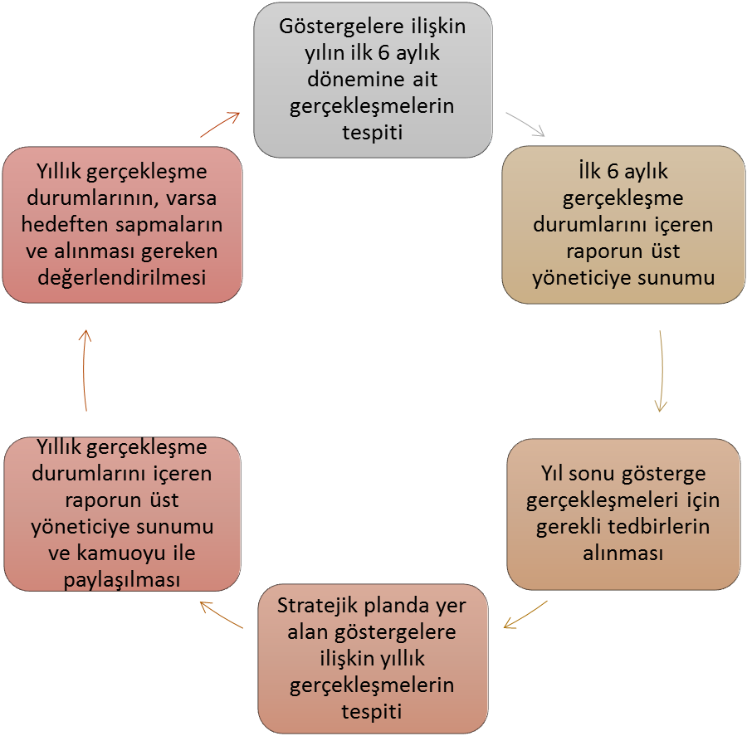
İzleme ve Değerlendirme Şeması

Şema 3:İzleme ve Değerlendirme

